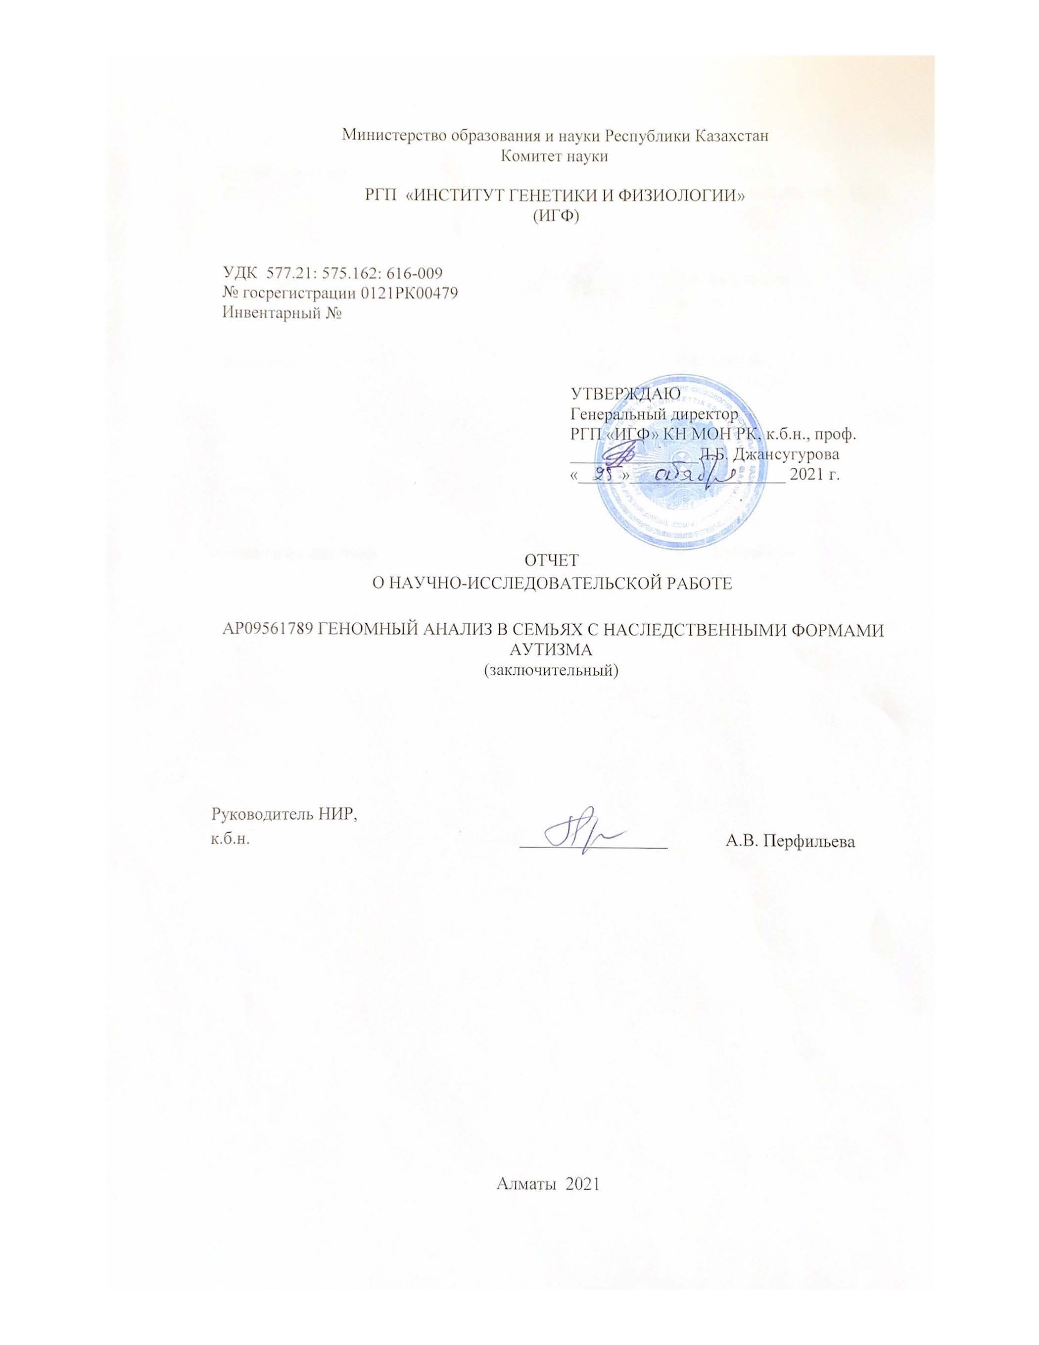
`````````````````Министерство образования и науки Республики Казахстан

Комитет науки

РГП «ИНСТИТУТ ГЕНЕТИКИ И ФИЗИОЛОГИИ»
(ИГФ)

УДК 577.21: 575.162: 616-009
№ госрегистрации 0121РК00479
Инвентарный №

УТВЕРЖДАЮ
Генеральный директор
РГП «ИГФ» КН МОН РК, к.б.н., проф.
_______________Л.Б. Джансугурова «_____»__________________ 2021 г.

ОТЧЕТ
О НАУЧНО-ИССЛЕДОВАТЕЛЬСКОЙ РАБОТЕ

AP09561789 ГЕНОМНЫЙ АНАЛИЗ В СЕМЬЯХ С НАСЛЕДСТВЕННЫМИ ФОРМАМИ АУТИЗМА
(заключительный)

Руководитель НИР,
к.б.н. _________________ А.В. Перфильева

Алматы 2021

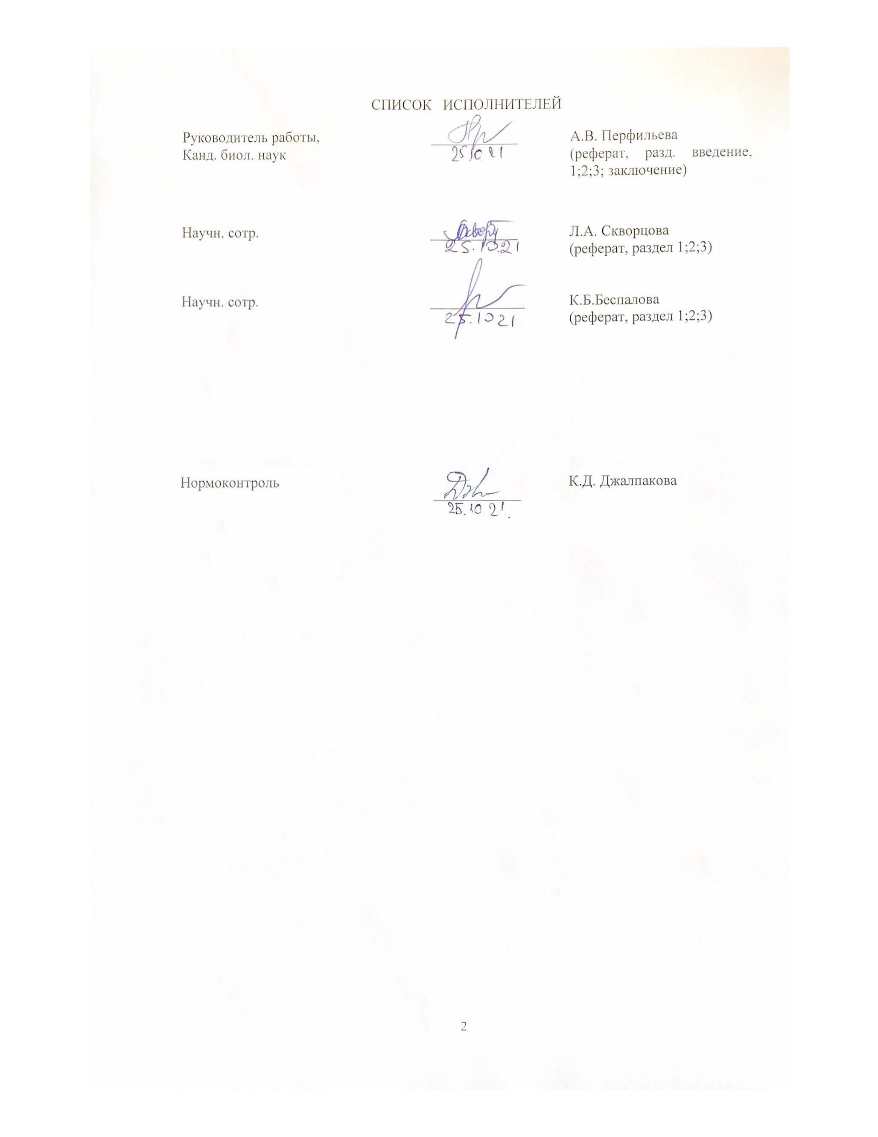СПИСОК ИСПОЛНИТЕЛЕЙ
Руководитель работы,  Канд. биол. наук | ____________ | А.В. Перфильева  (реферат, разд. введение, 1;2;3; заключение)
Научн. сотр. | ____________ | Л.А. Скворцова  (реферат, раздел 1;2;3)
Научн. сотр. | _____________ | К.Б.Беспалова  (реферат, раздел 1;2;3)
Нормоконтроль | ____________ | К.Д.Джалпакова

ТҰЖЫРЫМ

Есеп 48 беттен, 2 суреттен, 79 қолданылған әдебеиттен, 3 қосымшадан тұрады.
АУТИЗМДІК СПЕКТРДІҢ БҰЗЫЛУЫ, ТҰҚЫМ ҚУАЛАЙТЫН АУЫРТПАЛЫҚ, ГЕНЕТИКАЛЫҚ ВАРИАНТ, БІРНУКЛЕОТИДТІ ПОЛИМОРФИЗМ, МУТАЦИЯ
Зерттеу объектісі АСБ тұқым қуалайтын ауыртпалығы бар 4 отбасы болып табылады.
Мақсаты: тұқым қуалайтын аутизм ауыртпалығы бар қазақстандық отбасылардағы, аутизм спектрінің бұзылуының дамуына байланысты, генетикалық варианттарды іздеу.
Жұмыста әлеуметтік, психологиялық, молекулалық-генетикалық әдістер, биоақпараттық талдау әдістері қолданылды.
Нәтижелері және олардың жаңалығы: Аутизмнің тұқым қуалайтын ауыртпалығы бар қазақстандық отбасыларда геномдық зерттеулер алғаш рет жүргізілді. Зерттелген отбасыларда AСБ генетикалық тәуекелінің компоненттері болуы мүмкін 78 dbSNPs, 61 сирек кездесетін тұқым қуалайтын нұсқалар және 14 de-novo мутациясы анықталды, сонымен қатар осы отбасыларда de-novo мутациялары AСБ симптомдарының ауырлығын анықтауы мүмкін екендігі анықталды. Ана мен ұрықтың генетикалық тұрғыдан анықталған энергия тапшылығы жағдайлары стресстік жағдайларда АСБ дамуына ықпал етуі мүмкін екендігі туралы гипотеза ұсынылды. Сонымен қатар, алғашқы АСБ ассоциациялық өзгерістері пренатальды кезеңде пайда болады және балада қоршаған орта факторларының әсеріне ұшырағаннан кейінгі кезеңде пайда болады/күшейеді.
Енгізу деңгейі: жоқ.
Негізгі құрылымдық және техникалық-экономикалық көрсеткіштері: 78 dbSNP, 61 сирек зерттелетін варианттар және de-novo мутациялар.
Нәтижелерді қолдану салалары: медициналық генетика, нейрогенетика.
Нәтижелерді қолданысқа енгізу нұсқаулықтары: нәтижелер аутизм дамуы қаупі факторларын зерттеу үшін ҒЗЖ кезінде зерттеулерде, сонымен қатар тұқым қуалайтын АСБ бар отбасыларға генетикалық кеңес беру үшін қолданылуы мүмкін.
Жұмыстың экономикалық тиімділігі немесе құндылығы: уақтылы және дұрыс диагноз қою, сонымен қатар адам өзінің генетикалық статусын білу арқылы алдын алу шараларын, болашақ ұрпақтың денсаулығын жақсартуға және әрбір отбасының, сондай-ақ жалпы қоғамның генетикалық ауыртпалығын төмендетуге бағытталған алдын алу шараларын қолдануға ықпал етеді.

Р Е Ф Е Р А Т

Отчет 48 с., 2 рис., 79 источн., 3 прил.
Расстройства аутистического спектра, наследственная отягощенность, генетический вариант, однонуклеотидный полиморфизм, мутация
Объектом исследования являлись 4 семьи с наследственной отягощенностью по РАС.
Цель: поиск генетических вариантов, ассоциированных с развитием расстройств аутистического спектра, в казахстанских семьях с наследственной отягощенностью по аутизму.
В работе применялись социологические, психологические, молекулярно-генетические методы, биоинформатические методы анализа.
Результаты и их новизна. Впервые проведено геномное исследований в казахстанских семьях с наследственной отягощенностью по аутизму. Идентифицировано 78 dbSNP, 61 редкий наследуемый вариант и 14 de novo мутаций, которые могут являться компонентами генетического риска развития РАС в исследованных семьях, при этом возможно, что мутации de novo в этих семьях определяют тяжесть симптомов РАС. Выдвинута гипотеза, что генетически обусловленные энергодефицитные состояния матери и плода могут способствовать развитию РАС на фоне стрессовых условий. При этом первичные РАС-ассоциированные изменения происходят в пренатальном периоде и проявляются/усиливаются у ребенка в постнатальном периоде, при воздействии факторов среды.
Степень внедрения: нет.
Основные конструктивные и технико экономические показатели: 78 dbSNP, 61 редкий наследуемый вариант и 14 de novo мутаций.
Область применения результатов: медицинская генетика, нейрогенетика.
Рекомендации по внедрению результатов: результаты могут быть использованы для последующих НИР по изучению факторов риска развития аутизма, а также для генетической консультации в семьях с наследственной формой РАС.
Экономическая эффективность или значимость работы: своевременно и правильно установленный диагноз, а также знание своего генетического статуса способствуют применению профилактических мер, направленных на сохранение здоровья, оздоровления последующих поколений и уменьшения генетического груза каждой семьи и общества в целом.
СОДЕРЖАНИЕ
ВВЕДЕНИЕ……………………………………………………………………………. |  | 7
ОСНОВНАЯ ЧАСТЬ ОТЧЕТА О НИР………………………………………………. |  | 8
1 | Литературный обзор…………………………………………………………… | 8
1.1 | Эпидемиологические данные по РАС в мире и Казахстане………………… | 8
1.2 | Классификация РАС…………………………………………………………… | 8
1.3 | Этиология РАС………………………………………………………………… | 10
2 | Материалы и методы исследований…………………………………………... | 14
2.1 | Объекты исследований………………………………………………………… | 14
2.2 | SNP-типирование ………………… …………………………………………... | 15
2.3 | Методы биоинформатической обработки результатов …….……………….. | 15
3 | Результаты исследования и их обсуждение...................................................... | 16
3.1 | Объекты исследования ……………………………………………………...... | 16
3.2 | Результаты генотипирования ………………………………………………... | 17
3.3 | Обсуждение результатов ……………………………………………………… | 18
ЗАКЛЮЧЕНИЕ…………………………………………………………………………. |  | 29
СПИСОК ИСПОЛЬЗОВАННЫХ ИСТОЧНИКОВ………………………………….. |  | 31
ПРИЛОЖЕНИЕ А Заключение ЛЭК..……………………………………………….. |  | 38
ПРИЛОЖЕНИЕ Б Характеристика генетических вариантов в 4-х семьях с наследственной отягощенностью по РАС………………….…… |  | 41
ПРИЛОЖЕНИЕ В Перечень опубликованных работ по теме за 2021……................ |  | 48
ОПРЕДЕЛЕНИЯ, ОБОЗНАЧЕНИЯ И СОКРАЩЕНИЯ
В настоящем отчете о НИР применяют следующие определения, обозначения и сокращения:
ДНК- | дезоксирибонуклеиновая кислота
МКБ-10-  DSM-5 - | Международная классификация болезней 10-го пересмотра  Диагностическое и статистическое руководство по психическим расстройствам пятого издания
мтДНК- | митохондриальная ДНК
РАС – | расстройства аутистического спектра
CARS- | Childhood Autism Rating Scale, Рейтинговая шкала аутизма у детей
BAP- | широкий аутистический фенотип, Broad Autism Phenotype
ВОМ- | врожденные ошибки метаболизма
КцЖК- | короткоцепочечные жирные кислоты

ВВЕДЕНИЕ
Роль генетических факторов и влияние наследственности на развитие РАС доказана, однако детальный механизм до сих пор остается неясным. При наличии высокого уровня гетерогенности локусов, что весьма вероятно при РАС, потенциально действенным подходом к идентификации кандидатных вариантов, ставших причиной заболевания, является изучение семейных форм заболевания. Установление каскада генетических дефектов в генах может послужить основой для построения гипотетических генетико-метаболических путей, задействованных в «очаге» развития РАС. Кроме того, такое исследование способствует выявлению количественных и качественных характеристик груза наследственной патологии РАС в популяции, а также приносит пользу для конкретной семьи, поскольку позволяет провести более эффективное медико-генетическое консультирование и оптимальный подбор терапевтического вмешательства. В казахстанских семьях детей-аутистов до настоящего времени не проводился геномный скрининг мутаций и полиморфизмов, которые могут быть причиной развития заболевания в данной семье.
В связи с вышесказанным предложен данный проект, основной целью которого является поиск генетических вариаций, ассоциированных с развитием расстройств аутистического спектра, в казахстанских семьях с наследственной отягощенностью по аутизму.

ОСНОВНАЯ ЧАСТЬ ОТЧЕТА О НИР
1 Литературный обзор

  - Эпидемиологические данные по РАС в мире и Казахстане
РАС представляет собой спектр психологических характеристик, описывающих широкий круг аномального поведения и затруднений в социальном взаимодействии и коммуникациях, а также жестко ограниченных интересов и часто повторяющихся поведенческих актов.
Актуальность проблемы РАС обусловлена высокой частотой данной патологии. По мнению многих экспертов, в Казахстане существует многократное расхождение официальных данных по количеству детей, страдающих аутизмом, с данными официальной статистики. Так, если, по данным Республиканской психолого-медико-педагогической комиссии, в 2018 году в Казахстане насчитывалось 3 тысячи 820 детей с аутизмом, то эксперты предполагали как минимум 10-кратное превышении этого показателя [1].
Основанием для данных выводов является статистика Всемирной организации здравоохранения, согласно которой РАС в мире страдает каждый 160-й ребенок [2]. По данным же Centers for Disease Control and Prevention (СDC) РАС диагностируют у каждого 54-го ребенка в мире [3]. На основании данных показателей в настоящее время в Казахстане должно насчитываться не менее 30 тыс. детей с РАС.
Своевременное выявление и раннюю диагностику осложняет то, что РАС - это довольно широкое понятие, и к нему относят целый ряд психических расстройств и отклонений в поведении детей и взрослых. Ниже рассмотрена современная классификация расстройств аутистического спектра.

1.2 Классификация РАС
Существует несколько подходов к классификации расстройств аутистического спектра: DSM-5 и МКБ-10.
По DSM-5 нижеследующие 4 расстройства объединены в РАС [4]: аутистическое расстройство; синдром Аспергера; детское дезинтегративное расстройство; первазивное расстройство развития без дополнительных уточнений (PDD-NOS).
По классификации ВОЗ МКБ-10 расстройства аутистического спектра, или общие расстройства психологического развития (F84), – это группа расстройств, характеризующихся качественными отклонениями в социальных взаимодействиях и показателях коммуникабельности, а также ограниченным, стереотипным, повторяющимся комплексом интересов и действий. Эти качественные отклонения являются общей характерной чертой деятельности индивида во всех ситуациях. Они включают:
- Детский аутизм - тип общего нарушения развития, который определяется наличием: а) аномалий и задержек в развитии, проявляющихся у ребенка в возрасте до трех лет; б) психопатологических изменений во всех трех сферах: эквивалентных социальных взаимодействиях, функциях общения и поведения, которое ограничено, стереотипно и монотонно. Эти специфические диагностические черты обычно дополняют другие неспецифические проблемы, такие, как фобии, расстройства сна и приема пищи, вспышки раздражения и направленная на себя агрессивность.
- Атипичный аутизм - тип общего нарушения развития, отличающийся от детского аутизма возрастом, в котором начинается расстройство, или отсутствием триады патологических нарушений, необходимой для постановки диагноза детского аутизма. Эту подрубрику следует использовать только в том случае, если аномалии и задержки в развитии проявились у ребенка старше трех лет и недостаточно демонстративно выражены нарушения в одной или двух из трех областей психопатологической триады, необходимой для постановки диагноза детского аутизма (а именно в социальном взаимодействии, общении и поведении, характеризующемся ограниченностью, стереотипностью и монотонностью), несмотря на наличие характерных нарушений в другой (других) из перечисленных областей. Атипичный аутизм чаще всего развивается у лиц с глубокой задержкой развития и у лиц, имеющих тяжелое, специфическое рецептивное расстройство развития речи.
- Синдром Ретта - состояние, до настоящего времени обнаруживаемое только у девочек, при котором явно нормальное ранне развитие осложняется частичной или полной утратой речи, локомоторных навыков и навыков пользования руками одновременно с замедлением роста головы. Нарушения возникают в возрастном интервале от 7 до 24 месяцев жизни. Характерны потеря произвольных движений руками, стереотипные круговые движения рук и усиленное дыхание. Социальное и игровое развитие останавливается, но интерес к общению имеет тенденцию к сохранности. К 4 годам начинается развитие атаксии туловища и апраксии, часто сопровождаемые хореоатетоидными движениями. Почти неизменно отмечается тяжелая умственная отсталость.
- Другое дезинтегративное расстройство детского возраста - тип общего нарушения развития, для которого характерно наличие периода абсолютно нормального развития до проявления признаков расстройства, сопровождаемого выраженной потерей приобретенных к тому времени навыков, касающихся различных областей развития. Потеря происходит в течение нескольких месяцев после развития расстройства. Обычно это сопровождается выраженной утратой интереса к окружающему, стереотипным, монотонным двигательным поведением и характерными для аутизма нарушениями в сфере социальных взаимодействий и функций общения. В ряде случаев может быть показана причинная связь этого расстройства с энцефалопатией, но диагноз должен базироваться на особенностях поведения.
- Гиперактивное расстройство, сочетающееся с умственной отсталостью и стереотипными движениями - плохо обозначенное расстройство неопределенной нозологии. Эта категория предназначена для группы детей с выраженной умственной отсталостью (IQ ниже 35), проявляющих гиперактивность, нарушение внимания, а также стереотипное поведение. У этих детей стимулирующие препараты могут вызвать не положительный ответ (как у лиц с нормальным уровнем IQ), а, напротив, тяжелую дисфорическую реакцию (иногда с психомоторной ретардацией). В подростковом возрасте гипреактивность имеет тенденцию сменяться сниженной активностью (что нетипично для гипреактивных детей с нормальным интеллектом). Данный синдром часто связан с различными отставаниями в развитии общего или специфического характера. Неизвестна степень этиологического участия в этом поведении низкого IQ или органического поражения мозга.
- Синдром Аспергера - расстройство неопределенной нозологии, характеризующееся такими же качественными аномалиями социальных взаимодействий, какие характерны для аутизма, в сочетании с ограниченностью, стереотипностью, монотонностью интересов и занятий. Отличие от аутизма в первую очередь состоит в том, что отсутствует обычная для него остановка или задержка развития речи и познания. Это расстройство часто сочетается с выраженной неуклюжестью. Выражена тенденция к сохранности вышеуказанных изменений в подростковом и зрелом возрасте. В раннем периоде зрелости периодически имеют место психотические эпизоды.
- Другие общие расстройства развития
- Общее расстройство развития неуточненное

1.3 Этиология РАС
Этиология данной патологии чрезвычайно сложна. Текущие исследования продолжают углублять наше понимание потенциальных этиологических механизмов РАС,
но в настоящее время не выяснено ни одной объединяющей все случаи причины. Различные работы последних лет посвящены исследованию невропатогических, иммунологических, структурных, функциональных и генетических факторов в этиопатогенезе РАС.
Невропатологические исследования выявили различия в архитектуре мозжечка, аномалии лимбической системы, корковые изменения лобной и височной доли и другие пороки развития [5-7]. Одно небольшое исследование показало очаговые нарушения ламинарной архитектуры кортекса у большинства испытуемых с РАС, предполагая патологии при формировании коркового слоя и процесса нейрональной дифференцировки [8]. Также у детей с РАС описано увеличение размеров мозга, как за счет коры, так и за счет увеличения объема экстрааксиальной жидкости, что является объектом постоянных исследований [9-10].
Как вариант гипотез о происхождении РАС рассматривается нарушение имунной активности в критических периодах онтогенеза [11]; повышенный уровень серотонина [12]; возможная вовлеченность метаболических нарушений [13]; ряд пренатальных факторов [14, 15], а также вакцины. В отношение последнего фактора, еще в 2013 году Американская Академия Педиатрии составила впечатляющий список исследований, доказавших безопасность вакцин и отсутствие связи между прививкой и развитием РАС [16]. Результаты крупнейших исследований также показали, что ни прививки, ни компоненты вакцин (тимеросал или ртуть), ни множественные вакцины (MMR) не связаны с развитием РАС.
В качестве внешних факторов, которые исследуются как возможные причины РАС, можно перечислить такие токсиканты окружающей среды, как автомобильное загрязнение воздуха, сигаретный дым, тяжелые металлы и пестициды [17]. Однако в 2020 году исследование двух крупнейших когорт близнецов в мире показало, что факторы окружающей среды, связанные с РАС, со временем не приобрели особого влияния и вряд ли могут объяснить очевидное увеличение уровня заболеваемости аутизмом в мире, в то время как генетические факторы имеют преобладающее значение [18].
Целый ряд данных даёт поддержку генетическим факторам как наиболее значимым причинам РАС. Так, риск того, что ребёнку будет диагностирован аутизм, в тех семьях, где им уже страдает его родной брат или сестра, возрастает по меньшей мере в 25 раз. Во-вторых, независимые исследования близнецов показывают, что частота сопутствия у монозиготных близнецов (70–90%) в несколько раз превышает соответствующие значения для дизиготных близнецов (0–10%) [19]. В-третьих, родные братья и сёстры, а также родители больных детей в большей степени, чем представители контрольных групп, демонстрируют лёгкие когнитивные и поведенческие проявления, подобные тем, что наблюдаются у пробандов, что дало толчок появлению концепции расширенного фенотипа аутизма (broader autism phenotype, BAP).
Данная концепция появилась в результате близнецового исследования в 1977 г [20]. Авторы продемонстрировали, что даже если аутизм был только у одного ребенка, у второго близнеца могла быть задержка речи, а также трудности с чтением и правописанием, что позволило сделать вывод о том, что аутизм генетически связан с широким спектром когнитивных расстройств.
Дальнейшие исследования показали, что среди родителей детей с аутизмом чаще встречаются отдельные симптомы аутизма, чем среди родителей нейротипичных детей. Losh M et.al. обнаружили многие из этих признаков у матерей детей с синдромом ломкой Х-хромосомы – причины примерно 5% всех случаев аутизма. У этих женщин отсутствовали мутации в гене FMR1, вызывающие синдром, но была «премутация» в этом гене [21], которая, по-видимому, приводила к тому, что диагноз РАС ее носители получить не могли, но находились в пограничном диапазону аутизма состоянии.
Позже было показано, что BAP является наследственным, т.е. что субдиагностические признаки аутизма имеют такой же уровень наследственности, как и РАС [22, 23].
Такое распределение более «мягких фенотипов» в семьях с РАС поддерживает модель о множественных взаимодействующих локусах. Различия в фенотипической тяжести симптомов РАС у членов семьи, выявленные с помощью аутистического пробанда, согласуются с этой гипотезой [24-26].
Недавнее исследование дало основание предложить более сложную модель возникновения аутизма («билинейная модель с двумя попаданиями»), при которой унаследованный риск РАС связан с сочетанием двух вариантов риска: унаследованного по материнской линии варианта с большим эффектом и унаследованного по отцовской линии варианта с умеренным эффектом [27].
Вышесказанное показывает, что семейный поиск генетических локусов, ассоциированных с РАС может быть эффективен для понимания природы аутизма и причин, приводящих к его развитию. Целый ряд исследований посвящен данной теме [22, 23, 27-35].
Shi L. С соавт. проанализировали геномы большой семьи с двумя сыновьями, страдающими РАС, и шестью нейротипичными братьями и сестрами. Особое внимание было уделено унаследованным мутациям. ANK3 ген был идентифицирован как наиболее вероятный ген-кандидат [32].
Iossifov I. с соавт. при исследовании 1 866 семей детей с РАС, определили уже 239 генов, мутация которых может привести к аутизму [33].
Szatmari P. et.al. в 1168 семьях выполнили самое большое на сегодняшний день сканирование сцепления, а также проанализировали вариации числа копий генов (CNV) в этих семьях, и выдвинули на первый план 11p12-p13 регион и связанные с глутаматом гены [34].
Yuen R. K. et al. секвенировали геномы 85 квартетных семей (семей с двумя детьми, оба с диагнозом РАС) и идентифицировали 46 РАС-ассоциированных мутаций, присутствующих в 36 из 85 (42,4%) семей [35]. При этом только 16 выявленных мутаций из 46 (35%) были обнаружены de novo. Интересно было то, что большинство пар братьев и сестер (69,4%) не имели общих одинаковых мутаций, связанных с РАС.
Эти и многие другие работы показывают, что на сегодняшний день предприняты интенсивные исследовательские усилия для выявления генетической основы РАС. Однако, четкой концепции о причинах РАС до сих пор нет. Это связано с тем, что они являются одними из самых гетерогенных нарушений развития нервной системы, что отражается в вариациях, наблюдаемых в поведенческих проявлениях и когнитивных профилях РАС. Невероятно, но внутри спектра количество индивидуальных особенностей настолько велико, что часто групповые различия между людьми с РАС и нормотипичными людьми являются по своей статистической величине меньше, чем между людьми внутри спектра РАС [36].
Мы предполагаем, что вследствие такой гетерогенности для успеха исследования необходимо отдельно рассматривать каждый новый случай заболевания, чтобы дополнить список генов-кандидатов и лучше понять метаболические пути, вовлеченные в сценарий развития РАС.
В данном проекте впервые в Казахстане предполагается провести геномный скрининг мутаций и полиморфизмов в семьях с наследственной отягощенностью по РАС.

2 Материалы и методы исследования

2.1 Объекты исследований
Объектом исследования были казахстанские семьи с наследственной отягощенностью по аутизму. Критерии включения: наличие в семье случаев заболевания РАС по отцовской или материнской линии, присутствие в семье более одного ребенка с официальным диагнозом РАС, присутствие в семье людей, принадлежащих к расширенному аутистическому фенотипу.
Критерии исключения: спорадические случаи РАС, синдром ломкой X-хромосомы.
Выбор когорты для исследования проводился на основе уже имеющейся базы данных 400 казахстанских семей с детьми-аутистами, которая была сформирована в результате ранее реализованного проекта AP05130356.
Сбор биоматериала (слюна) проводился как у детей с РАС, так и у их родителей и нейротипичных сиблингов с использованием Saliva DNA sample Collection Kit (Zeesan), предоставляемых компанией TellmeGen.
Сбор клинического материала проводился исключительно на добровольной основе и сопровождался оформлением информированного согласия по крайней мере одного из родителей на исследование себя, супруга (супруги) и своих детей. Протокол, включающий все этапы исследования по проекту, был утвержден Локальной этической комиссии РГП «Институт физиологии человека и животных» КН МОН РК (Протокол ЛЭК №2(3) от 16.06.2020, Приложение А). В его основе лежат принципы «Биоэтических правил проведения исследований на человеке и животных», соответствующие законодательству Республики Казахстан; "Принципы медицинской этики", одобренные Генеральной Ассамблеей ООН (1992 г.); Конвенция Совета Европы по биоэтике (1997г).
Помимо оформления согласия на исследование проводилось подробное анкетирование и необходимое психологическое тестирование детей. Анкеты были разработаны для семей с детьми с РАС и семей здоровых детей на базе Института общей генетики и цитологии КН МОН РК и включали сведения о возрасте, поле, национальности, месте рождения и семейном анамнезе по неврологическим заболеваниям. Анкетные данные были обработаны и внесены в электронную базу данных.
Диагноз РАС детям в данных семьях был установлен официально. Для оценки степени тяжести РАС применялась Рейтинговая шкала аутизма у детей CARS. Психометрический тест BAPQ (The Broad Autism Phenotype Questionnaire) использовался для оценки основных критериев принадлежности к расширенному аутистическому фенотипу. Все данные были обработаны и внесены в базу данных.

2.2 SNP-типирование
Выделение ДНК из собранного биоматериала и SNP-типирование генома, проводилось на базе ТОО "Tellmegen CA" с использованием технологии iScan от Illumina с микросхемой GSA (V3) на 750 000 генетических маркеров (надежность - 99,99%). Использовались тройные зонды, и, если результат не совпадал во всех трех зондах, информация о результатах не учитывалась.

2.3 Методы биоинформатической обработки результатов
Построение генеалогического древа проводилось в программе GenoPro2020 (https://genopro.com/2020/).
Tellmegen CA использовал стандартные процедуры нормализации данных и агрегировал все полученные результаты в CSV-файлы со списком всех обнаруженных генетических вариантов, которые предоставлялись в лабораторию для дальнейшего анализа. Биоинформационный анализ предоставленных результатов включал определение достоверности данных, определение генетического статуса – гомозиготность/гетерозиготность по выявленным изменениям, обнаружение н анализ патогенности выявленных вариантов путем сопоставления с вариантами, определенными как ассоциированные с РАС в известных базах данных и научных статьях. Для аннотации использовали программу RStudio (rstudio.com/products/rstudio/) и базы данных полиморфизма одиночных нуклеотидов dbSNP (http://www.ncbi.nlm.nih.gov/projects/SNP/), ClinVar (https://www.ncbi.nlm.nih.gov/clinvar/), GWAS Catalog (the NHGRI-EBI Catalog of human genome-wide association studies, https://www.ebi.ac.uk/gwas/home). Для оценки популяционной частоты идентифицированных генетических вариантов были использованы базы данные «1000 геномов» (1000 Genomes project, http://www.1000genomes.org/), the Genome Aggregation Database (gnomAD, https://gnomad.broadinstitute.org/), trans-Omics for Precision Medicine (TOPMed, https://www.nhlbi.nih.gov/science/trans-omics-precision-medicine-topmed-program).

3 Результаты исследования и их обсуждение

3.1 Объекты исследования
В исследование было включено 4 семьи с наследственной отягощенностью по РАС (рисунок 1). Диагноз РАС детям в данных семьях был установлен официально. Две семьи были из Нур-Султана, одна из Павлодара и одна из Экибастуза.
В первой семье из Нур-Султана имеется два пробанда, мальчики 5-ти и 11-ти лет с умеренным РАС (по 30 баллов по CARS-тесту у каждого), и нейротипичный сиблинг, девочка 9-ти лет. BAPQ-тест показал наличие расширенного фенотипа аутизма у отца детей (104 балла), при этом мать нейротипична. Для отца критическое значение имел показатель отчужденности личности. Все члены семьи казахской национальности.
Во второй семье из Павлодара у одного из детей, мальчика 9-ти лет от роду, диагностирован тяжелый аутизм (46 баллов по CARS-тесту), его брат 16-ти лет имеет умеренный аутизм (30 баллов по CARS-тесту). Сестра нейротипична, не находится в расширенном фенотипе аутизма (86 баллов по BAPQ-тесту). И отец, и мать семейства находятся в расширенном фенотипе аутизма (96 и 105 баллов, соответственно). У отца выше критического значения по шкале Прагматизма показатели, касающиеся социального использования языка. Для матери выше критического значения были показатели такой стороны личности, как отчужденность. Все члены семьи казахской национальности.
В третьей семье из Экибастуза два мальчика 12-ти и 10-ти лет с умеренным аутизмом (30 и 34,5 баллов по CARS-тесту, соотвественно). Все члены семьи казахской национальности. Мать нейротипична.
В четвертой семье из Нур-Султана, мать, казашка, либо носитель BAP (128 баллов по BAPQ-тесту), либо на самом деле аутична, имеет два показателя выше критического значения: негибкость и прагматичность различных взаимодействий. Мать имеет два ребенка от разных браков. Первый ребенок, сын 7-ти лет, казах, имеет тяжелый аутизм (46,5 баллов по CARS). Дочь от второго брака, 6-ти лет, русский, имеет умеренный аутизм (30 баллов по CARS).

Закрашенный значок - больной РАС, закрашенный наполовину – носитель BAP. Для каждого человека отмечен его код в исследовании, год рождения, национальность, а также балл по шкале CARS-теста или BAPQ-теста

Рисунок 1 – Генеалогические древа семей с наследственной отягощенностью РАС, включенных в исследование

3.2 Результаты генотипирования
Было выбрано 4 семьи с наследственной отягощенностью по РАС для исследования генома методом SNP-типирования на платформе Illumina® Global Screening Array (GSA). Всего было идентифицировано 750 тыс генетических вариантов.
Нашей целью было определить список вариантов/генов, которые определяют предрасположенность к развитию РАС в каждой семье и оценить характер их передачи в родословной. Окончательный список вариантов/ генов проверялся вручную, чтобы выявить любую предшествующую связь с аутизмом или другими нарушениями нервного развития.
Всего для 4-х семей было идентифицировано 78 dbSNP, сопряженных с развитием РАС по базе GWAS исследований с достоверностью P <1×10⁻⁵ (Приложение Б, таблица Б.1): 2 варианта (3%) находились в регуляторных участках генов (regulatory region variant), 3 варианта (4%) – в 3′-нетранслируемой области (3 prime UTR variant), 18 вариантов (23%) – в межгенных областях (intergenic variant), 47 интронных вариантов (60%, intron variant), 1 миссенс вариант (1%), 1 non coding transcript exon variant (1%), 6 неопределенных вариантов (8%). Частота минорного аллеля MAF по всем вариантам была более 1%, однако мы предполагаем, что среди часто встречаемых dbSNP также могут присутствовать некоторые причинные варианты заболевания в выбранных семьях [37].
Поскольку в семье №3 оба родителя не затронуты, на нее была наложена рецессивная модель наследования, при которой каждый ген должен содержать два рисковых аллеля (гомозиготные или составные гетерозиготные), чтобы его можно было объявить предполагаемым геном-кандидатом. В результате, для семьи №3 потенциально «вредными» было признано 38 dbSNP вариантов.
Анализ редких наследуемых вариантов, встречающихся с частотой менее 1%, во всех четырех семьях выявил 61 вариант в 49 генах (Приложение Б, таблица Б.2). Из них 51 (83,6%) мисенс, 3 (4,9%) – нонсенс, 2 (3,3%)-сплайсинговые мутации и 5 (8,2%) синонимичных вариантов. Наибольшее количество вариантов было обнаружено в семье №4 - 28. Чаще всего редкие варианты встречались в гене TTN. Для него охарактеризовано 11 вариантов, при этом 8 - в семье №3.
Мутации de novo определялись по сценарию: один родитель - гомозиготен, второй родитель – гомозиготен, ребенок гетерозиготен. Такие мутации были найдены только у детей с РАС, но не у здоровых сиблингов. Всего у детей с РАС в четырех семьях было определено 14 de novo мутаций в гетерозиготном состоянии (Приложение Б, таблица Б.3). В семье №1 были найдены две патогенные или возможно патогенные мутации NM_000162.5 и NM_138413.4. В семье №2 - 5 патогенных либо возможно патогенных мутаций (NM_000090.3, NM_022455.4, NM_172107.4, NM_000071.2, NM_006031.6) и 2 VUS варианта (NM_003060.4, NM_014588.5). В семье №4 – 3 патогенных либо возможно патогенных мутаций (NM_000251.2, NM_000090.3, NM_172056.2) и 2 VUS варианта (NM_025216.3, NM_152722.5). Анализ по спектру мутаций выявил следующие типы: миссенс-варианты - 10, нонсенс-мутация – 3, сплайсиноговый вариант – 1.

3.3 Обсуждение результатов
Хотя конкретные причины развития РАС не установлены по сей день, некоторые аспекты генетических нарушений при состоянии РАС, могут дать важную информацию для построения общей конструктивной гипотезы развития аутизма.
РАС имеет явные фенотипические отклонения функционирования организма от нормального состояния, однако, уловить конкретные генетические основы в развитии РАС не удается. Новейшими полногеномными молекулярными исследованиями, идентифицирован целый спектр генов и их генетических вариаций, в той или иной степени ассоциированных с РАС. Большинство генданных получено при исследовании идиопатических, т.е. характеризующихся неясным происхождением, случаев РАС (более 80% случаев). И лишь незначительную часть составляют случаи семей с РАС, для которых установлена семейная корреляция заболевания с дефектом в генах. Список РАС-ассоциированных генов достаточно большой и почти каждая хромосома несет в себе потенциальные маркеры РАС. Однако, нет общей картины вовлеченности этих генов в развитие РАС в каждом случае заболевания, как в случае с идиопатическим РАС, так и семейно-наследственным [38]. Гены настолько разрозненны между собой и функционально имеют довольно большой разбег захвата метаболическо-регуляторных путей, что составить общую генетическую и/или генетико-функциональную концепцию происхождения и развития РАС не представляется реальным. Возможно, что отсутствие общей единой молекулярной гипотезы происхождения РАС не позволяет сколько-нибудь связать все накопленные генетические данные.
Исходя из вышесказанного, и предположения, что РАС имеет в своей основе сложную межсистемную неоднородность вовлеченности генов в развитие заболевания, для данного исследования нами были отобраны 4 семьи (19 человек), в которых есть не менее одного ребенка с РАС, а также родственники, принадлежащие к расширенному фенотипу аутизма. Установление каскада генетических дефектов в генах в случаях с семейной предрасположенностью развития РАС может послужить основой для построения гипотетических генетико-метаболических путей, задействованных в «очаге» развития РАС.
Для поиска генетических маркеров, способствующих развитию семейно-наследственной формы РАС в выбранных семьях, были использованы генетические данные, полученные методом SNP-типирования на платформе Illumina® Global Screening Array (GSA).
Всего для 4-х семей было идентифицировано 78 dbSNP, ассоциированных с развитием РАС по базе GWAS исследований.
Анализ редких наследуемых вариантов, встречающихся с частотой менее 1%, во всех четырех семьях выявил 61 вариант в 49 генах. Из них чаще всего встречались миссенс-варианты (83,6%). Интересно, что наибольшее количество таких вариантов было обнаружено в семье №4 (28). Наибольшее количество редких вариантов выявлено в гене TTN – 11, 8 из которых регистрировались для семьи номер 3.
Мутаций de novo были найдены только у детей с РАС, но не у здоровых сиблингов. Всего у детей с РАС в четырех семьях было определено 14 мутаций в гетерозиготном состоянии. Примечательно, что не встречалось одинаковых мутаций у братьев/сестер.
Самое большое количество вновь возникших мутаций было выявлено у пробандов с наиболее тяжелой степенью аутизма, подтвержденной по шкале CARS: у ребенка АУ209 (46 баллов по CARS) – 5 мутаций, у ребенка АУ216 (45,5 баллов по CARS) – 4 мутации. Интересно, что семья №2 пробанда АУ209, которая, ко всему прочему, является единственной семьей из нашей выборки, где оба родителя относятся с расширенному фенотипу аутизма, было выявлено наибольшее количество de novo мутаций - 7. Две мутации у детей с РАС в этой семье, NM_172107.4 у АУ209 и NM_006031.6 у АУ210, приводили к появлению стоп-кодона и имели клиническую значимость при заболеваниях нервной системы.
Так, нонсенс - мутация NM_172107.4 находится в гене KCNQ2, который кодирует альфа субъединицу ионного канала калия, и разрушает С-конец белка [39]. Этот вариант наблюдался у индивидуумов в когорте людей с эпилепсией и/или другими нарушениями в развитии нервной системы [40]. На мышах было показано, что гетерозиготная потеря гена KCNQ2 вызывает поведенческие аномалии, в том числе характерные для аутизма, такие как снижение общительности и усиление повторяющегося поведения [41].
Другая мутация, NM_006031.6 встречается с частотой менее 1% (The Genome Aggregation Database (gnomAD), exomes 0.00001), повреждает ген центросомального перицентрина PCNT и ассоциирована с микроцефалией по базе ClinVar. Ранее Wu J. с соавт. при анализе 32 трио с РАС нашли две редкие de novo мутации в этом же гене, а также в других генах, связанных с центросомой и хроматином. Это дало им возможность сделать предположение, что сеть генов, связанная с микроцефалией через дисфункцию центросом и ремоделирование хроматина, вероятно, играет роль в патогенезе РАС [42].
Второй ребенок с тяжелым аутизмом АУ216 из семьи №4 нес 4 мутации, одна из которых, NM_152722.5 в гене HEPACAM (частота по базе 1000 Genomes project 0.00020), ранее описана в литературе для РАС. Было обнаружено, что редкие мутации в гене HEPACAM, отвечающего за адгезию глиальных клеток и клеток печени, вызывают макроцефалию и умственную отсталость с аутизмом или без него или доброкачественную семейную макроцефалию [43], поскольку нарушают нормальную локализацию его белкового продукта и белка MLC1 в соединениях астроцитов [44].
Другая мутация NM_172056.2 в гене калиевого канала KCNH2 приводит к неконсервативной аминокислотной замене неполярного остатка аланина на отрицательно заряженный остаток аспарагиновой кислоты в положении, которое является консервативным для разных видов. Анализ in silico показал, что Ala797Asp, вероятно, повреждает структуру/функцию белка.
В совокупности наши результаты дают основание предположить, что как идентифицированные однонуклеотидные полиморфизмы, так и редкие унаследованные варианты и de novo мутации являются компонентами генетического риска развития РАС в исследованных семьях. Ранее о такой сложной полигенной генетической архитектуре РАС сообщалось в работах других авторов [37]. Вновь возникшие мутации, которые мы нашли только у детей с РАС, не могут объяснить наследственную природу аутизма в исследованных семьях. Но, учитывая тот факт, что наибольшее их количество было выявлено у детей с тяжелым аутизмом, можно предположить, что dbSNP и редкие наследуемые варианты формировали общую геномную нагрузку, в то время как клиническую тяжесть проявления аутизма определяли мутации de novo.
Результаты подтверждают также значительную межсемейную и внутрисемейную гетерогенность. Мы не нашли единой закономерности распределения причинных вариантов у пробандов и отсутствия их у здоровых сиблингов, также мы не наблюдали наследуемости «вредных» вариантов именно от родителя с ВАР. Можно предположить, что генетические причины развития РАС у братьев/сестер в исследованных семьях были неоднородными. Ранее такое же предположение было сделано при исследовании 85 семей с РАС [35]. Тем не менее, этот анализ следует рассматривать как исследовательский, чтобы уменьшить количество генов-кандидатов, подлежащих оценке.
Некоторые полученные результаты исследований позволили нам выдвинуть на первый план пренатальные условия развития ребенка, которые определяютя генетико-адаптационными возможностями матери. Толчком к выдвижению данной гипотезы послужил факт наличия в каждой из четырех семей двух компаундных мутации c.625G>A (Gly185Ser, rs1799958) и c. c.473-116T>C (rs2014355) в гене ACADS (Рисунок 2). В семьях №3 и №4 была обнаружена компаундная гетерозиготность по обнаруженным мутациям (625GA/473-116TC), которая наследуется у всех членов каждой семьи. В семье №1 носителем гетерозиготных компаундных мутаций является только мать (625GA/473-116TC), тогда как, отец, два ребенка с РАС и один здоровый ребенок имеют нормальные аллели по данным мутациям (625GG/473-116TT). В семье №2, обнаружена компаундная гомозиготность по мутациям (625АA и 473-116СC) у отца с BAP. Мать, двое детей с РАС и один здоровый ребенок – компаундные гетерозиготы (625GA/473-116TC) по изучаемым мутациям. Таким образом, в изучаемых семьях, выявлено, что ген ACADS имеет биаллельный генетический дефект в виде однонуклеотидных мутаций в позициях 625G>A и 473-116T>C.
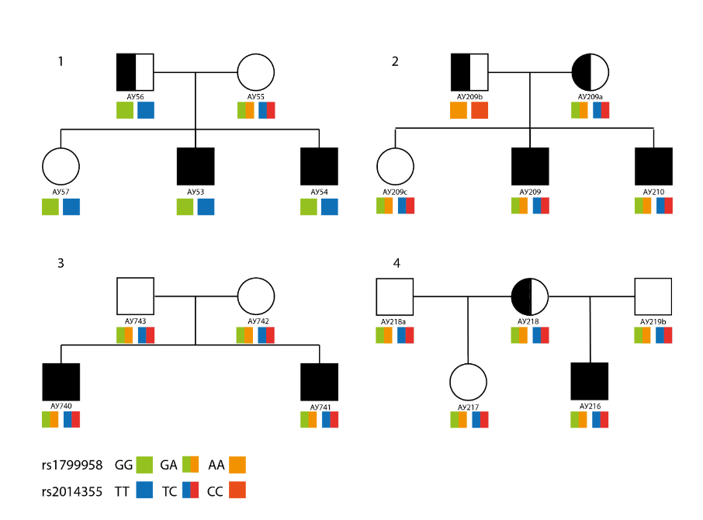

Рисунок 2 – Cхема наследования мутаций c.625G>A (Gly185Ser, rs1799958) и c.473-116T>C (rs2014355) в гене ACADS в семьях с наследственной отягощенностью по РАС

Известно, что ген ACADS кодирует фермент ацил-КоА дегидрогеназу короткоцепочечных жирных кислот (SCAD-Short-chain acyl-CoA dehydrogenase), осуществляющую первую реакцию β-окисления короткоцепочечных жирных кислот (С3-С8) в матриксе митохондрий клеток. Ген ACADS расположен на длинном плече 12 хромосомы и занимает 13 кб пар оснований, имеет 10 экзонов и 11 GT/AG-подобных интронов. Мутации в гене ACADS приводят к аутосомно-рецессивной энзиматической недостаточности фермента SCAD, фенотипические проявления которой могут быть весьма разнообразны. Примечательно, но даже носительство гомозиготных негативных мутаций в гене ACADS не всегда коррелирует с явными клиническими симптомами недостаточности SCAD: гипогликемией, тошнотой, проблемами с ростом и развитием, тахипноэ, снижением мышечного тонуса и проблемами развития ЦНС [45]. Наоборот, в большинстве случаев гомозиготные носители мутаций развиваются без видимых патологий и выявляются случайным образом у детей в подростковом периоде и взрослых, либо при неонатальном скрининге. При этом следует иметь ввиду, что неонатальный генетический скрининг дефицита гена ACADS сопряжен с рядом финансово-экономических трудностей и проводится в обязательном порядке лишь в ряде развитых стран. Поэтому, следует ожидать, что генетический дефицит SCAD встречается в популяции гораздо чаще, чем установлено для каждой популяции на основании регистрации клинических случаев. И, общемировая частота распространенности дефицита SCAD имеет меньший интервал, чем 1:40 000 – 1:100 000 [46]. Рецессивный характер мутаций в гене ACADS, согласно литературным данным, также соблюдается не всегда. Так, например, Corydon с соавторами, показали наличие гетерозиготной мутации в гене ACADS, сопряженной с неонатальной гипотонией и ранней задержкой развития, дополненные положительными анализами на присутствие в крови ацилкарнитинов, этилмалоновой и метилмалоновой органических кислот. Проведенное секвенирование гена не выявило других мутаций в гене ACADS, которые могли бы служить дополнительным генетическим фактором такой ранней и тяжелой манифестации дефицита SCAD [47]. К настоящему моменту, идентифицировано уже около 100 мутаций в гене ACADS, при этом некоторые из них, по-видимому, несут роль полиморфизмов в популяции. Например, две мутации c.511C>T (Arg147Trp) и c.625G>A (Gly185Ser) отмечены для европейской популяции как полиморфизмы, поскольку встречаются в популяции гораздо чаще, чем остальные идентифицированные мутации [48]. Значение этих мутаций, как и остальных, менее распространенных нуклеотидных модификаций, на молекулярном уровне изучено недостаточно и остается предметом открытых дискуссий.
Несмотря на это, две мутации, идентифицированные в нашем исследовании, имеют литературно задокументированную клиническую значимость. Так, мутация c.625G>A (Gly185Ser) отмечена в базе данных ClinVar [49], OMIM [50], и вторая, менее распространенная мутация c.473-116T>C (rs2014355), в базе данных ClinVar [51]. Обе мутации ассоциированы с энзиматической недостаточностью фермента SCAD и сопровождаются разнообразными фенотипическими проявлениями, в основном связанными с дезорганизацией развития и работы ЦНС.
Отмечена широкая вариабельность проявлений недостаточности SCAD по мутациям c.625G>A и/или c.473-116T>C: от отсутствия клинической картины до тяжелых пороков развития и/или функционирования. В нашем исследовании, все пациенты с РАС, а также их родственники, являющиеся носителями биаллельных мутаций 625G>A/473-116T>C, до настоящего SNP-типирования, не обращались в медицинские учреждения, по поводу явных клинических симптомов, связанных с дефицитом SCAD. В связи с этим, какие-либо данные биохимического профиля крови на присутствие характерных маркеров дефицита SCAD не были доступны. Проведение кореляционного анализа энзиматической недостаточности SCAD и генетического статуса членов семей с РАС в настоящем исследовании не представляется возможным, однако будет учтено в последующих исследованиях.
Роль мутаций c.625G>A и/или c.473-116T>C в развитии РАС не установлена и данные об энзиматической недостаточности SCAD при РАС весьма ограничены [52]. Исходя из клинической значимости мутаций c.625G>A и/или c.473-116T>C, они относятся к врожденным ошибкам метаболизма (ВОМ), которые совместно с другими ВОМ наблюдаются у 1–3% пациентов с РАС [53]. Будучи задействованными в нарушении нормальных процессов β-окисления короткоцепочечных жирных кислот, эти мутации, предположительно, могут быть потенциальными источниками митохондриальной дисфункции, биохимические маркеры которой (ацил-карнитиновый профиль, профиль органических кислот) часто наблюдаются при РАС [54]. Однако, для большинства клеток организма активность митохондриального энергетического пула через β-окисление короткоцепочечных жирных кислот незначительна, по сравнению с более энергоемкими среднецепочечными (фермент MCAD) и длинноцепочечными жирными кислотами (фермент VLCAD) [55]. По всей видимости, в большинстве случаев, энзиматическая недостаточность SCAD в клетках может быть компенсирована активностью биохимических путей через MCAD и/или VLCAD, что дает такую гетерогенную клиническую картину дефицита SCAD. Однако, функциональная значимость генетической недостаточности SCAD становится актуальной при наступлении различного рода стрессовых условий, из которых наиболее важным для дефицита SCAD является голодание/высоко-жировая диета, несбалансированные физические нагрузки и инфекции [56] . Показано, что даже кратковременная высокожировая диета у SCAD-нокаутных мышей (Acads−/−) способствует развитию энергодефицитных состояний клеток печени, мозга и их адаптивной пероксисомно/митохондриальной реорганизацией окисления ЖК с изменением ацилкарнитинового профиля и активацией pAMP-киназных сигналов [57, 58].
Единственные клетки, для которых недостаток SCAD не компенсируется энергетически, – это колоноциты (эпителиальные клетки) толстого кишечника. Уникальность колоноцитов заключается в том, что в качестве источника энергии для своей жизнедеятельности они используют исключительно масляную кислоту (короткоцепочечная жирная кислота, бутират, С4). Продуцируемая ферментирующими бактериями в просвете толстого кишечника масляная кислота активно поглощается дифференцированными колоноцитами, с последующей утилизацией ее через β-окисление. В норме β-окисление масляной кислоты требует постоянной активности фермента SCAD в митохондриях колоноцитов [59], а потому энзиматическая недостаточность SCAD будет негативно влиять на гомеостаз системы микробиом-кишечник. Как показали исследования Kaiko с соавт., бактериальное маслянокислое брожение, субстратом для которого выступают неперевариваемые пищевые волокна, негативно модулирует пролиферативную активность стволовых клеток, расположенных у основания кишечных крипт [60, 61]. Колоноциты, используя метаболиты, продуцируемые микробиомом кишечника в качестве источника энергии, модулируют пролиферативную активность стволовых клеток, поддерживая анатомическо-функциональную целостность эпителия толстого кишечника и работу оси микробиом-кишечник-мозг. Недостаточность фермента SCAD, в том числе и мутационная, приводит к тому, что колоноциты переключаются на использование средне и длинноцепочечных жирных кислот в качестве энергетического субстрата [62, 63]. ACADS-опосредованная адаптивная реорганизация метаболома колоноцитов влияет на функциональный профиль оси микробиом-кишечник-мозг, который, как показывают исследования, имеет свои особенности при состоянии РАС. Так, например, большинство пациентов с РАС уже имеют крайне неустойчивую и видоизмененную бактериальную экосистему кишечника, со сдвигом соотношения двух основных групп Bacteroidetes/Firmicutes [64-68.]. ACADS-опосредованная реорганизация колоноцитов, также, приводит к негативному изменению биоразнообразия представителей Firmicutes [69]. Наложение двух патологических звеньев будет иметь тенденцию к еще большей дезорганизации микробиологического равновесия в кишечнике у изучаемых носителей патологических мутаций ACADS, и синтезу провоспалительных факторов, ослаблению защитных свойств эпителиального барьера и развитию синдрома дырявого кишечника.
Предположительно, наличие этих патологических мутаций не означает 100%-го влияния на развитие и/или усиление симптоматики РАС, но является слабым звеном в передаче сигналов по оси микробиом-кишечник-мозг у предрасположенных лиц. Имеющиеся противоречивые сведения о положительной прямой корреляции степени дисбиоза у пациентов с РАС и развитием/утяжелением симптомов РАС [70], указывает на необходимость генетико-функциональной оценки остальных звеньев (кластеров) оси микробиом-кишечник-мозг, его адаптационных возможностей, а также, тщательную оценку пищевого поведения членов семей с РАС и их образа жизни.
Все вышесказанное подтверждает тот факт, что не у всех носителей выявленных нами мутаций в гене ACADS развивается фенотип РАС, как и тот факт, что ACADS нормальные дети имеют фенотип РАС. Даже, отец семьи №2, несущий гомозиготные аллели по двум мутациям, является фенотипически-РАС здоровым, однако, входит в группу расширенного фенотипа.
Но наибольший интерес для нас представлял факт наличия мутаций ACADS у всех женщин из четырех семей.
Здоровье женщины находится в прямой взаимосвязи со здоровьем ее будущего/их детей. Риск развития аутизма повышается при наличии у беременной женщины сопутствующих болезней, для многих из которых установлена статистически значимая ассоциация [71]. Доказательств, свидетельствующих в пользу какого-либо конкретного этиологического фактора, провоцирующего РАС-ассоциированные изменения в развитии эмбриона/плода не установлено. Накопленные данные, дают основание полагать, что внутриутробная РАС-ассоциированная реорганизация эмбриона/плода под воздействием факторов со стороны материнского организма имеет место быть и, более того, возможно является одним из важных звеньев в патогенезе. Наличие защитного для плода плацентарного барьера, ограничивает воздействие многих этиологических факторов напрямую, но, не является препятствием для опосредованного влияния на организм плода этих факторов через материнские гормоны, иммуноглобулины, вирусы, метаболиты и различного рода токсины [72-75] Транспорт небольших молекул, таких как липиды, глюкоза, аминокислоты, ионы, имеют практически неограниченный перенос через эндотелиальные клетки капилляров барьера, оказывая тем самым воздействие на развитие плода [76]. Можно сказать, что адаптационные возможности матери определяют судьбу развивающегося плода и являются причиной методологических вариаций (отклонений), связанных с неоднородностью влияний факторов риска РАС в различных исследованиях. Генетическая изменчивость, лежащая в основе адаптационных процессов и предрасположенности женщины, к различного рода патологическим состояниям, может приводить и к семейной предрасположенности РАС.
Беременность – период системных метаболических изменений в организме женщины, направленный на рациональное перераспределение энергетического гомеостаза матери и развивающегося плода. Адаптационно-стрессовые условия, которые претерпевает организм женщины, способствуют, в первую очередь, изменению липидного метаболизма, микробиологического профиля кишечника и сдвигу соотношения кишечных короткоцепочечных жирных кислот. Оценка уровней КцЖК в плазме крови беременных женщин показывает увеличение концентраций уксусной и пропионовой кислот, из которых уксусная активно метаболизируется в печени матери, обеспечивая ее и плод энергоресурсами. Однако, при дефиците фермента SCAD и стрессовых условиях, с активной мобилизацией пула β-окисления КцЖК, формируется энергодефицитное состояние, которое, по-видимому, будет иметь негативные последствия для правильного развития плода и протекания беременности. Кроме того, известно, что пропионовая кислота через рецепторы G-белков, определяет развитие и метаболическое репрограммированние плода у беременных [77]. Показано, что увеличение физиологических концентраций пропионовой кислоты в крови подопытных мышей способствует нарушению пролиферации глиальных клеток и дезорганизации нейронных сетей, сопровождаемое развитием воспаления в головном мозге у потомства [78]. Учитывая это, можно предположить, что изменения метаболическо-микробиологического профиля кишечника при беременности, на фоне уже имеющихся врожденных ошибок метаболизма, будет способствовать РАС-ассоциированным изменениям в развитии плода. Возможно, семейная отягощенность РАС, в нашем исследовании, связана именно с непрямым проявлением генетической недостаточности фермента SCAD, в сочетании с воздействующими факторами риска для данных семей. К сожалению, ограничением исследования является недоступность многих важных клинико-биохимических параметров участников исследования, что будет учтено в дальнейших исследованиях.
Все изложенные выше данные дают основание полагать, что первичные РАС-ассоциированные нарушения происходят именно в период внутриутробного развития плода и зависят от генетико-адаптационных возможностей матери. Проявление или усиление заложенных РАС-ассоциированных нарушений в постнатальном периоде на фоне генетической недостаточности ACADS, будут зависеть, по всей видимости, от наложения многих внешних факторов.
В заключении следует отметить несколько ограничений исследования. В число исследованных маркеров вошло очень малое количество вариантов мтДНК, что может привести к неполной картине сложной генетической архитектуры РАС. Дефекты генов яДНК, кодирующих белки, которые необходимы для поддержания мтДНК, могут приводить к нестабильности мтДНК, что может проявляться посредством возникновения точечных мутаций, множественных делеций, CNV или комбинаций их в мтДНК [79]. В семье №4 мать с ВАР имеет два ребенка от разных браков со здоровыми мужчинами. В этом случае аутизм может быть обусловлен мутациями в мтДНК, что требует более полного исследования митохондриального генома, чем было проведено нами.
Далее, мы не можем точно подтвердить, действительно ли какой-либо из этих генов вносит вклад в заболевание, но результаты данного анализа предоставляют приоритетный список для дальнейших валидационных исследований. Вполне возможно, что другие необнаруженные или не охарактеризованные варианты, не рассматриваемые в данном исследовании, могут вносить свой вклад, тем не менее многие гены риска РАС, определенные для исследованных семей, считаются достаточно пенетрантными, чтобы вызвать фенотипы, характерные для РАС.
Хотя наше нынешнее исследование ограничено количеством обследованных семей, полученные данные показывают, что существенная генетическая гетерогенность РАС (как между, так и внутри семьи) требует исследования генома каждого человека. Эти данные представляют важный первый шаг для гораздо более крупной инициативы по изучению геномов тысяч других семей с РАС в Казахстане.

ЗАКЛЮЧЕНИЕ

При наличии высокого уровня гетерогенности локусов (что весьма вероятно при РАС) потенциально действенным подходом к идентификации кандидатных вариантов, ставших причиной заболевания, является изучение больших семей со многими затронутыми индивидуумами. Изучение менее выраженных признаков, связанных с РАС, таких как фенотип расширенного аутизма ВАР, является еще одним потенциальным способом выявления кандидатных вариаций.
Данные подходы были применены в настоящем Проекте, который представляет собой одно из первых в Казахстане геномных исследований в семьях с наследственной отягощенностью по аутизму. Полученные результаты позволяют обсудить относительные преимущества поиска генетических причин заболевания в крупных родословных в контексте нервно-психических заболеваний, а также ясно показывает, какое большое число генов и метаболических путей лежат в основе развития РАС.
Всего было исследовано 4 семьи (19 человек, включая 8 детей с РАС) с наследственной отягощенностью по РАС. Сканирование генома на платформе Illumina® Global Screening Array (GSA) позволило идентифицировать в этих семьях 78 dbSNP, ассоциированных с развитием РАС, а также 61 редкий наследуемый вариант и 14 de novo мутаций. Изучая de novo вариации генов, мы обнаружили, что затронутые братья/сестры несли дискордантные мутации, связанные с нарушениями нервной системы, и при этом демонстрировали разную степень тяжести РАС. Эти данные позволяют предположить, что идентифицированные dbSNP и редкие наследуемые варианты формировали общую геномную нагрузку и определяли наследственную форму РАС, в то время как клиническую тяжесть проявления аутизма определяли мутации de novo. Хотя мы не смогли точно подтвердить, действительно ли какой-либо из выявленных генетических вариантов вносит вклад в заболевание, наш анализ предоставляет приоритетный список для дальнейших валидационных исследований.
Наибольший интерес в проведенном исследовании вызвал факт наличия биаллельных мутаций гена ACADS, играющего основную роль в митохондриальном окислении короткоцепочеченых жирных кислот, у всех женщин из четырех семей. Он позволил выдвинуть гипотезу, что энергодефицитные состояния матери и плода, обусловленные выявленными мутациями в гене ACADS, могут способствовать развитию РАС на фоне стрессовых условий. Первичные РАС-ассоциированные изменения происходят в период внутриутробного развития плода и, проявляются/усиливаются у ребенка в постнатальном периоде, при воздействии факторов среды.
Данный проект следует рассматривать, как способ еще раз заявить о проблеме аутизма и привлечь внимание к необходимости дальнейшего поиска причин его развития. Проект проводился в тесном сотрудничестве с исследуемыми семьями. Полученные положительные отзывы от родителей детей с РАС свидетельствуют об актуальности проведенных исследований и необходимости дальнейших работ в этой области. Дальнейшее углубление знаний о роли кандидатных генетических вариантов в развитии РАС будет способствовать появлению новых диагностических биомаркеров и откроет новые терапевтические возможности, влияющие на генетический патогенез этого заболевания.

СПИСОК ИСПОЛЬЗОВАННЫХ ИСТОЧНИКОВ

- Почему Казахстану нельзя игнорировать проблему аутизма [Электронный ресурс]. — 2020. — URL: https://kursiv.kz/news/obschestvo/2020-03/pochemu-kazakhstanu-nelzya-ignorirovat-problemu-autizma (дата обращения 12.03.2021).
- WHO. — URL: https://www.who.int/news-room/fact-sheets/detail/autism-spectrum-disorders (дата обращения 15.10.2021).
- CDC. — URL: https://www.cdc.gov/ncbddd/autism/data.html (дата обращения 15.10.2021).
- NIHDS. — URL: https://www.ninds.nih.gov/Disorders/Patient-Caregiver-Education/Fact-Sheets/Autism-Spectrum-Disorder-Fact-Sheet (дата обращения 15.10.2021).
- Johnson C.P., Myers S.M., Lipkin P.H., Cartwright J.D., Desch L.W., Duby J.C., Elias E.R., et al. Identification and Evaluation of Children with Autism Spectrum Disorders // Pediatrics. - 2007. – Vol. 120. – P. 1183-1215.
- Skefos J., Cummings C., Enzer K., Holiday J., Weed K., Levy E., et al. Regional Alterations in Purkinje Cell Density in Patients with Autism // PLoS One. – 2014. - Vol. 9. – e81255
- Stoodley C.J., D’Mello A.M., Ellegood J., Jakkamsetti V., Liu P., Nebel M.B., et al. Altered Cerebellar Connectivity in Autism and Cerebellar-Mediated Rescue of Autism-Related Behaviors in Mice // Nat. Neurosci. - 2017. - Vol. 20. – P. 1744–1751.
- De Rubeis S., He X., Goldberg A.P., Poultney C.S., Samocha K., Cicek A.E., et al. Synaptic, Transcriptional and Chromatin Genes Disrupted in Autism // Nature. - 2014. - Vol. 515. – P. 209–215.
- Shen M.D., Kim S.H., McKinstry R.C., Gu H., Hazlett H.C., Nordahl C.W., et al. Increased Extra-Axial Cerebrospinal Fluid in High-Risk Infants Who Later Develop Autism // Biol. Psychiatry. - 2017. - Vol. 82. – P. 186-193.
- Hazlett H.C., Gu H., Munsell B.C., Kim S.H., Styner M., Wolff J.J., et al. Early Brain Development in Infants at High Risk for Autism Spectrum Disorder // Nature. - 2017. - Vol. 542. – P. 348–351.
- Ashwood P., Wills S., Van de Water J. The Immune Response in Autism: A New Frontier for Autism Research // J. Leukoc. Biol. - 2006. - Vol. 80. – P. 1-15.
- Penn H.E.. Neurobiological Correlates of Autism: A Review of Recent Research // Child Neuropsychol. - 2006. - Vol. 12. – P. 57-59.
- Manzi B., Loizzo A.L., Giana G., Curatolo P. Autism and metabolic diseases // J Child Neurol. - 2008. - Vol. 23(3). -P. 307-314.
- Ornoy A., Weinstein-Fudim L., Ergaz Z. Prenatal Factors Associated with Autism Spectrum Disorder (ASD) // Reprod. Toxicol. - 2015 - Vol. 15. – P. 155-169.
- Hisle-Gorman E., Susi A., Stokes T., Gorman G., Erdie-Lalena C., Nylund C.M. Prenatal, Perinatal, and Neonatal Risk Factors of Autism Spectrum Disorder // Pediatr. Res. - 2018. - Vol. 84. – P. 190-198.
- AAP. — URL: https://drgreenmom.com/wp-content/uploads/2014/01/AAP-vaccine-studies.pdf (дата обращения 15.10.2021).
- Amaral D.G. Examining the Causes of Autism // Cerebrum. – 2017. - cer-01-17.
- Taylor M.J., Rosenqvist M.A., Larsson H., Gillberg C., D’Onofrio B.M., Lichtenstein P., Lundström S. Etiology of Autism Spectrum Disorders and Autistic Traits over Time // JAMA Psychiatry. - 2020. - Vol. 77.
- Бретт С. А., Даниэль Х. Гешвинд Прогресс в генетике аутизма: на пороге новой нейробиологии [Электронный ресурс]. http://www.aspergers.ru/system/files/Advances-in-genetics_ru.pdf
- Folstein S., Rutter M. Infantile autism: a genetic study of 21 twin pairs // J. Child Psychol. Psychiatry. – 1977. - Vol. 18. – P. 297-321.
- Losh M., Martin G.E., Klusek J., Hogan-Brown A.L., Sideris J. Social Communication and Theory of Mind in Boys Withautism and Fragile X Syndrome // Front. Psychol. – 2012 - Vol. 3. – P. 266.
- Robinson E.B., Koenen K.C., McCormick M.C., Munir K., Hallett V., Happé F., Plomin R., Ronald A. Evidence That Autistic Traits Show the Same Etiology in the General Population and at the Quantitative Extremes (5%, 2.5%, and 1%) // Arch. Gen. Psychiatry. - 2011. - Vol. 68. – P. 1113-1121.
- Sucksmith E., Roth I., Hoekstra R.A. Autistic Traits below the Clinical Threshold: Re-Examining the Broader Autism Phenotype in the 21st Century // Neuropsychol. Rev. - 2011- Vol. 21. – P. 360–389.
- Pickles A., Bolton P., Macdonald H., Bailey A., Le Couteur A., Sim C.H., Rutter M. Latent-Class Analysis of Recurrence Risks for Complex Phenotypes with Selection and Measurement Error: A Twin and Family History Study of Autism // Am. J. Hum. Genet. - 1995. - Vol. 57. – P. 717–726.
- Risch N., Spiker D., Lotspeich L., Nouri N., Hinds D., Hallmayer J., et al. A Genomic Screen of Autism: Evidence for a Multilocus Etiology // Am. J. Hum. Genet. - 1999. - Vol. 65. – P. 493–507.
- Szatmari P., Paterson A.D., Zwaigenbaum L., Roberts W., Brian J., Liu X.Q., et al. Mapping Autism Risk Loci Using Genetic Linkage and Chromosomal Rearrangements // Nat. Genet. - 2007. - Vol. 39. – P. 319-328.
- Brandler W.M., Antaki D., Gujral M., Kleiber M.L., Whitney J., Maile M.S., et al. Paternally Inherited Cis-Regulatory Structural Variants Are Associated with Autism // Science. - 2018. - Vol. 360. – P. 327–331..
- Nemirovsky S.I., Córdoba M., Zaiat J.J., Completa S.P., Vega P.A., González-Morón D., et al. Whole Genome Sequencing Reveals a de Novo SHANK3 Mutation in Familial Autism Spectrum Disorder // PLoS One. - 2015. - Vol. 10. – e0116358.
- Krumm N., Turner T.N., Baker C., Vives L., Mohajeri K., Witherspoon K., et al. Excess of Rare, Inherited Truncating Mutations in Autism // Nat. Genet. - 2015- Vol. 47. – P. 582–588.
- Chang J., Gilman S.R., Chiang A.H., Sanders S.J., Vitkup D. Genotype to Phenotype Relationships in Autism Spectrum Disorders // Nat. Neurosci. – 2015. - Vol. 18. – P. 191–198.
- Jiang Y.H., Yuen R.K.C., Jin X., Wang M., Chen N., Wu X., et al. Detection of Clinically Relevant Genetic Variants in Autism Spectrum Disorder by Whole-Genome Sequencing // Am. J. Hum. Genet. - 2013. - Vol. 93. – P. 249-263.
- Shi L., Zhang X., Golhar R., Otieno F.G., He M., Hou C., et al. Whole-genome sequencing in an autism multiplex family // Mol Autism. -2013. - Vol. 8.
- Iossifov I., Levy D., Allen J., Ye K., Ronemus M., Lee Y.H., et al. Low Load for Disruptive Mutations in Autism Genes and Their Biased Transmission // Proc. Natl. Acad. Sci. U. S. A. – 2015. - Vol. 112. – P. E5600-E5607.
- Szatmari P., Paterson A.D., Zwaigenbaum L., Roberts W., Brian J., Liu X.Q., et al. Mapping Autism Risk Loci Using Genetic Linkage and Chromosomal Rearrangements // Nat. Genet. - 2007. - Vol. 39. – P. 319-328.
- Yuen R.K.C., Thiruvahindrapuram B., Merico D., Walker S., Tammimies K., Hoang N., et al. Whole-Genome Sequencing of Quartet Families with Autism Spectrum Disorder // Nat. Med. - 2015. - Vol. 21. – P. 185-191.
- Расстройства аутистического спектра. Вводный курс. Учебное пособие для студентов. Григоренко Е.Л. — М.: Практика, 2018. — 280 с
- Iakoucheva L.M., Muotri A.R., Sebat J. Getting to the Cores of Autism // Cell. -2019. - Vol. 178. – P. 1287-1298.
- Ijichi S., Ijichi N., Ijichi Y., Sameshima H., Moriok H. The Genetic Basis of Phenotypic Diversity: Autism as an Extreme Tail of a Complex Dimensional Trait in Autism Spectr. Disord. Role Genet. Diagnosis Treat. - 2011.
- Milh M., Boutry-Kryza N., Sutera-Sardo J., Mignot C., Auvin S., Lacoste C., et al. Similar Early Characteristics but Variable Neurological Outcome of Patients with a de Novo Mutation of KCNQ2 // Orphanet J. Rare Dis. - 2013.
- Lindy A.S., Stosser M.B., Butler E., Downtain-Pickersgill C., Shanmugham A., Retterer K., et al. Diagnostic outcomes for genetic testing of 70 genes in 8565 patients with epilepsy and neurodevelopmental disorders // Epilepsia. – 2018. – Vol. 59. – P. 1062–1071.
- Kim E.C., Patel J., Zhang J., Soh H., Rhodes J.S., Tzingounis A.V., Chung H.J. Heterozygous Loss of Epilepsy Gene KCNQ2 Alters Social, Repetitive and Exploratory Behaviors // Genes, Brain Behav. – 2020. - Vol. 19. – e12599.
- Wu J., Yu P., Jin X., Xu X., Li J., Li Z., et al. Genomic Landscapes of Chinese Sporadic Autism Spectrum Disorders Revealed by Whole-Genome Sequencing // J. Genet. Genomics. - 2018. - Vol. 45. – P. 527-538.
- López-Hernández T., Sirisi S., Capdevila-Nortes X., Montolio M., Fernández-Dueñas V., Scheper G.C., et al. Molecular Mechanisms of MLC1 and GLIALCAM Mutations in Megalencephalic Leukoencephalopathy with Subcortical Cysts // Hum. Mol. Genet. – 2011. - Vol. 20. – P. 3266-3277.
- López-Hernández T., Ridder M.C., Montolio M., Capdevila-Nortes X., Polder E., Sirisi S., et al. Mutant GlialCAM Causes Megalencephalic Leukoencephalopathy with Subcortical Cysts, Benign Familial Macrocephaly, and Macrocephaly with Retardation and Autism // Am. J. Hum. Genet. – 2011. - Vol. 88. – P. 422-432.
- An S.J., Kim S.Z., Kim G.H., Yoo H.W., Lim H.H. Compound Heterozygous Mutations of Acads Gene in Newborn with Short Chain Acyl-CoA Dehydrogenase Deficiency: Case Report and Literatures Review // Korean J. Pediatr. – 2016. - Vol. 59. – S45-S48.
- National Organization for Rare Disorders I. Short Chain Acyl CoA Dehydrogenase Deficiency [Electronic resource]. 2019. URL: https://rarediseases.org/rare-diseases/short-chain-acyl-coa-dehydrogenase-deficiency-scad/.
- Corydon M.J., Vockley J., Rinaldo P., Rhead W.J., Kjeldsen M., Winter V., et al. Role of Common Gene Variations in the Molecular Pathogenesis of Short-Chain Acyl-CoA Dehydrogenase Deficiency // Pediatr. Res. – 2001. – Vol. 49. - P. 18-23.
- Gregersen N., Winter V.S., Corydon M.J., Corydon T.J., Rinaldo P., Ribes A., et al. Identification of Four New Mutations in the Short-Chain Acyl-CoA Dehydrogenase (SCAD) Gene in Two Patients: One of the Variant Alleles, 511C→T, Is Present at an Unexpectedly High Frequency in the General Population, as Was the Case for 625G→A, Together // Co. Hum. Mol. Genet. - 1998. - Vol. 7. – P. 619-627.
- NCBI. ClinVar;NM_000017.4(ACADS):c.625G>A (p.Gly209Ser) [Electronic resource]. - URL: https://www.ncbi.nlm.nih.gov/clinvar/variation/3831/ (дата обращения 15.10.2021).
- OMIM®. 606885: ACYL-CoA DEHYDROGENASE, SHORT-CHAIN; ACADS [Electronic resource]. - 2011. - URL: https://www.omim.org/entry/606885#0007 (дата обращения 15.10.2021).
- NCBI. Reference SNP (refSNP) Cluster Report: rs2014355 [Electronic resource]. - URL: https://www.ncbi.nlm.nih.gov/snp/rs2014355?horizontal_tab=true (дата обращения 15.10.2021).
- Waisbren S.E., Levy H.L., Noble M., Matern D., Gregersen N., Pasley K., Marsden D. Short-Chain Acyl-CoA Dehydrogenase (SCAD) Deficiency: An Examination of the Medical and Neurodevelopmental Characteristics of 14 Cases Identified through Newborn Screening or Clinical Symptoms // Mol. Genet. Metab. - 2008. - Vol. 65. – P. 39-45.
- Kiykim E., Zeybek C.A., Zubarioglu T., Cansever S., Yalcinkaya C., Soyucen E., Aydin A. Inherited Metabolic Disorders in Turkish Patients with Autism Spectrum Disorders // Autism Res. – 2016. - - Vol. 9 – P. 217-223.
- Rossignol D.A., Frye R.E. Mitochondrial Dysfunction in Autism Spectrum Disorders: A Systematic Review and Meta-Analysis // Mol. Psychiatry. – 2012. - - Vol. 17. – P. 290-314.
- Schönfeld P., Wojtczak L. Short- and Medium-Chain Fatty Acids in Energy Metabolism: The Cellular Perspective // J. Lipid Res. - 2016.
- Van Maldegem B.T., Duran M., Wanders R.J.A, Niezen-Koning K.E., Hogeveen M., Ijlst L., et al. Clinical, Biochemical, and Genetic Heterogeneity in Short-Chain Acyl-Coenzyme A Dehydrogenase Deficiency // J. Am. Med. Assoc. – 2006. - Vol. 296. – P. 943-952.
- Ghosh S., Kruger C., Wicks S., Simon J., Kumar K.G., Johnson W.D., et al. Short Chain Acyl-CoA Dehydrogenase Deficiency and Short-Term High-Fat Diet Perturb Mitochondrial Energy Metabolism and Transcriptional Control of Lipid-Handling in Liver // Nutr. Metab. - 2016.
- Kruger C., Kumar K.G., Mynatt R.L., Volaufova J., Richards B.K. Brain Transcriptional Responses to High-Fat Diet in Acads-Deficient Mice Reveal Energy Sensing Pathways // PLoS One. – 2012.
- Bultman S.J. Butyrate Consumption of Differentiated Colonocytes in the Upper Crypt Promotes Homeostatic Proliferation of Stem and Progenitor Cells near the Crypt Base // Transl. Cancer Res. – 2016.
- Kaiko G.E., Ryu S.H., Koues O.I., Collins P.L., Solnica-Krezel L., Pearce E.J., et al. The Colonic Crypt Protects Stem Cells from Microbiota-Derived Metabolites // Cell. - 2016- Vol. 165. – P. 1708-1720.
- Rutering J., Ilmer M., Recio A., Coleman M., Vykoukal J., Alt E., Orleans N. The Colonic Crypt Protects Stem Cells from Microbiota-Derived Metabolites // Cell. - 2016. - Vol. 165. – P. 1708-1720.
- Wood P.A., Amendt B.A., Rhead W.J., Millington D.S., Inoue F., Armstrong D. Short-Chain Acyl-Coenzyme A Dehydrogenase Deficiency in Mice // Pediatr. Res. - 1989. - Vol. 25. - P. 38-43.
- Smith S.A., Ogawa S.A., Chau L., Whelan K.A., Hamilton K.E., Chen J., et al. Mitochondrial Dysfunction in Inflammatory Bowel Disease Alters Intestinal Epithelial Metabolism of Hepatic Acylcarnitines // J. Clin. Invest. - 2021. - Vol. 131. – e133371.
- Peng L., Li Z.R., Green R.S., Holzman I.R., Lin J. Butyrate Enhances the Intestinal Barrier by Facilitating Tight Junction Assembly via Activation of AMP-Activated Protein Kinase in Caco-2 Cell Monolayers // J. Nutr. - 2009. - Vol. 139. – P. 1619-1625.
- Li Q., Han Y., Dy A.B.C., Hagerman R.J. The Gut Microbiota and Autism Spectrum Disorders // Front. Cell. Neurosci. – 2017.
- Liu S., Li E., Sun Z., Fu D., Duan G., Jiang M. et al. Altered Gut Microbiota and Short Chain Fatty Acids in Chinese Children with Autism Spectrum Disorder // Sci. Rep. - 2019.
- Srikantha P., Hasan Mohajeri M. The Possible Role of the Microbiota-Gut-Brain-Axis in Autism Spectrum Disorder // Int. J. Mol. Sci. – 2019. - Vol. 20.
- Choi J., Lee S., Won J., Jin Y., Hong Y., Hur T.Y., et al. Pathophysiological and Neurobehavioral Characteristics of a Propionic Acid-Mediated Autism-like Rat Model // PLoS One. – 2018. - Vol. 13. – e0192925.
- Gasaly N., Hermoso M.A., Gotteland M. Butyrate and the Fine-Tuning of Colonic Homeostasis: Implication for Inflammatory Bowel Diseases // Int. J. Mol. Sci. – 2021. - Vol. 22.
- Ho L.K.H., Tong V.J.W., Syn N., Nagarajan N., Tham E.H., et al. Gut Microbiota Changes in Children with Autism Spectrum Disorder: A Systematic Review // Gut Pathog. - 2020. - Vol. 12.
- Gardener H., Spiegelman D., Buka S.L. Prenatal Risk Factors for Autism: Comprehensive Meta-Analysis // Br. J. Psychiatry. – 2009. - Vol. 1. – P. 7-14.
- Chan S.Y., Vasilopoulou E., Kilby M.D. The Role of the Placenta in Thyroid Hormone Delivery to the Fetus // Nat. Clin. Pract. Endocrinol. Metab. - 2009. - Vol. 5. – P. 45-54.
- Palmeira P., Quinello C., Silveira-Lessa A.L., Zago C.A., Carneiro-Sampaio M. IgG Placental Transfer in Healthy and Pathological Pregnancies // Clin. Dev. Immunol. – 2012.
- Pemathilaka R.L., Caplin J.D,. Aykar S.S., Montazami R., Hashemi N.N. Placenta‐on‐a‐Chip: In Vitro Study of Caffeine Transport across Placental Barrier Using Liquid Chromatography Mass Spectrometry // Glob. Challenges. - 2019.
- Lager S., Powell T.L. Regulation of Nutrient Transport across the Placenta // J. Pregnancy. - 2012. – N. 179827.
- Dumolt J.H., Powell T.L., Jansson T. Placental Function and the Development of Fetal Overgrowth and Fetal Growth Restriction // Obstet. Gynecol. Clin. North Am. – 2021. - Vol. 48. – P. 247-266.
- Ziętek M., Celewicz Z., Szczuko M. Short‐chain Fatty Acids, Maternal Microbiota and Metabolism in Pregnancy // Nutrients. - 2021. - Vol. 13. – P. 1244.
- Abdelli L.S., Samsam A., Naser S.A. Propionic Acid Induces Gliosis and Neuro-Inflammation through Modulation of PTEN/AKT Pathway in Autism Spectrum Disorder // Sci. Rep. – 2019. - N. 8824.
- Ylikallio E., Suomalainen A. Mechanisms of Mitochondrial Diseases // Ann. Med. – 2012. - Vol. 44. – P. 41-59.

ПРИЛОЖЕНИЕ А
Заключение ЛЭК
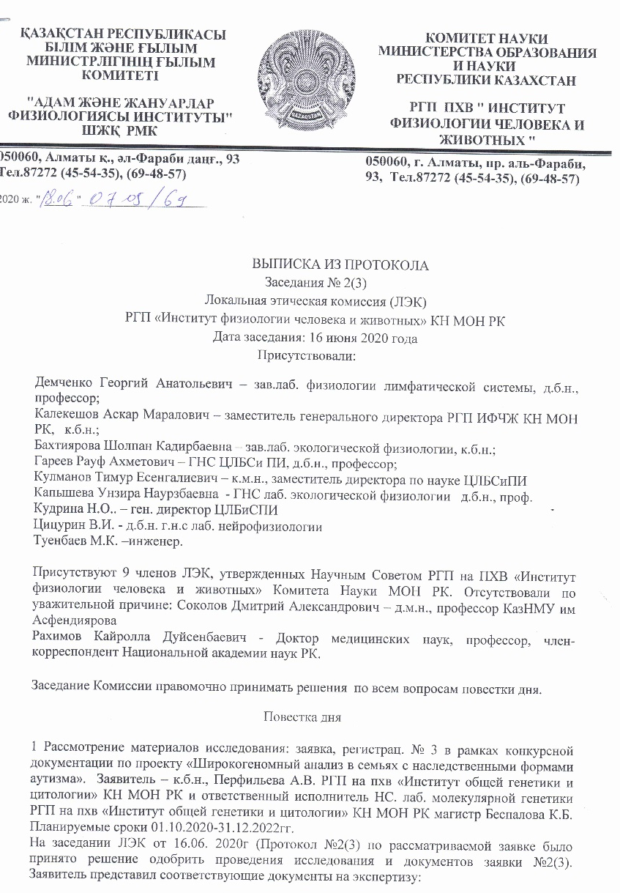
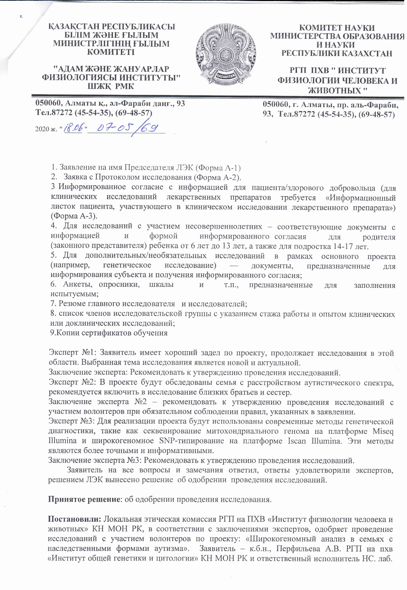
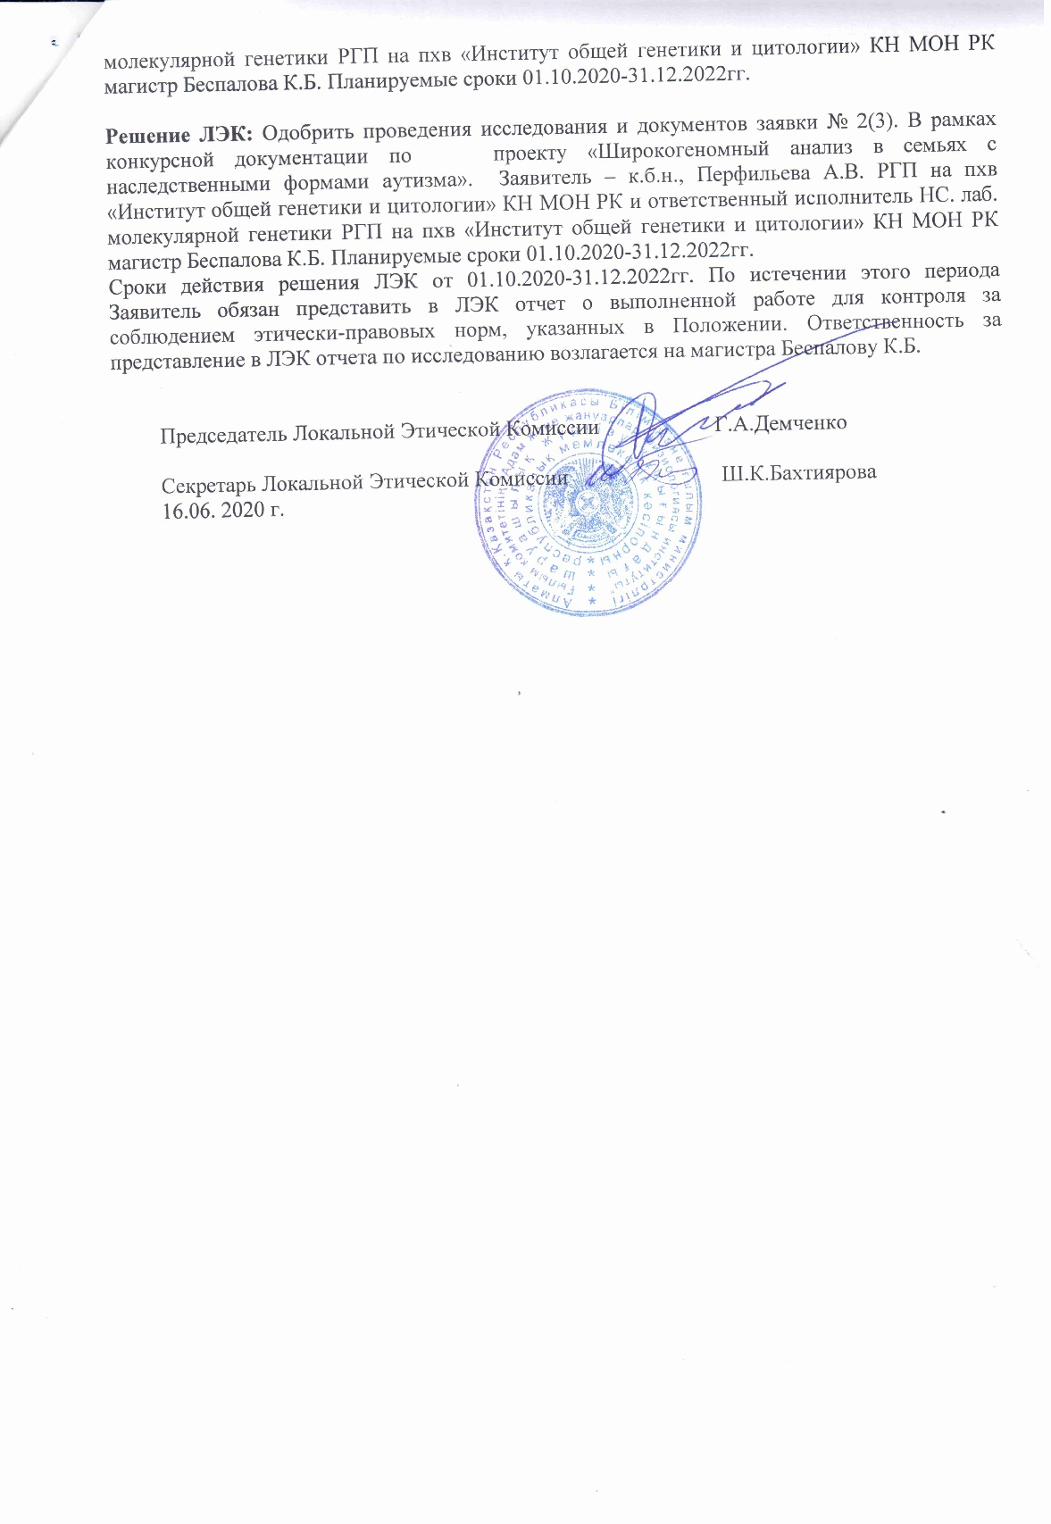

ПРИЛОЖЕНИЕ Б
Характеристика генетических вариантов в 4-х семьях с наследственной отягощенностью по РАС
Таблица Б.1 – Характеристика dbSNP, ассоциированных с РАС по базе GWAS, в 4-х семьях с наследственной отягощенностью по РАС
№ | REGION | MAPPED_GENE | SNPS | CONTEXT | RISK ALLELE FREQUENCY | RISK ALLELE | FAMILY №
1 |  |  | rs6537825 | missense_variant | A=0.085217 (31257/366794, ALFA) | A | 2;3;4
2 |  |  | rs926938 | intergenic_variant | 0.50 | A | 1;2;3;4
3 | 12q23.1 | Y_RNA - NA | rs6538761 | intron_variant | A=0.349973 (99039/282990, ALFA) | A | 1;2;3;4
4 |  |  | rs4307059 | intron_variant | 0.61 | T | 1;2;3;4
5 | 8q24.13 | LINC01151 | rs12543592 | intron_variant | 0.5 | G | 1;2;3;4
6 | 17p13.3 | SGSM2 | rs2447097 | intron_variant | 0.261 | T | 1;2;3;4
7 | 1p21.1 | NA - CDK4P1 | rs11184553 | intergenic_variant | 0.460644 | A | 2;3;4
8 | 5q21.2 |  | rs325485 | intron_variant | 0.3738 | A | 1
9 | 6p22.1 | GPR89P - RSL24D1P1 | rs17693963 | intergenic_variant | 0.9135 | A | 1;2;3;4
10 | 10q25.1 | SORCS3 | rs1021363 | intron_variant | 0.337999999999999 | A | 1;2;3;4
11 | 13q21.32 | PCDH9 | rs77691144 | intron_variant | 0.9682 | T | 1;2;3;4
12 | 14q32.33 | RNU7-160P - BAG5 | rs10149470 | regulatory_region_variant | 0.487 | A | 1;2;3;4
13 | 1p31.1 | NEGR1 | rs1620977 | intron_variant | 0.26 | A | 1;3;4
14 | 3p14.2 | CADPS | rs1452075 | intron_variant | 0.721 | T | 1;2;3;4
15 | 5q21.2 |  | rs325485 | intron_variant | 0.378 | A | 1
16 | 5q33.2 | GALNT10 | rs34509057 | intron_variant | 0.226 | A | 1
17 | 11q24.2 | NRGN | rs55661361 | intron_variant | 0.348 | A | 1;2;3;4
18 | 2p16.1 | ACTG1P22 | rs11682175 | intron_variant | T=0.55781 | T | 1;2;3;4
19 | Xp22.12 | NA - CNKSR2 | rs1378559 | intron_variant | NR | T | 1;2;3;4
20 | Xq13.1 | NA - PJA1 | rs5937157 | intergenic_variant | NR | T | 1;2;3;4
21 | 7q21.11 | PCLO | rs2522831 | intron_variant | NR | T | 2;3;4
22 | 11q23.2 | DRD2 - NA | rs2514218 | intergenic_variant | NR | T | 3
23 | 18q21.2 | DCC | rs10164055 | intron_variant | NR | T | 1;2;3;4
24 | 18q21.2 | TCF4 | rs12967143 | intron_variant | C=0.44220 | C | 1;2;3;4
25 | 20q13.12 | SLC12A5 | rs12624433 | intron_variant | A=0.187508/6001 (ALFA) | A | 1;2;4
26 | 18q21.2 | NA - LINC01929 | rs11874716 | intergenic_variant |  | T | 1;2;3;4
27 |  |  | rs10791097 |  |  | T | 1;2;3;4
28 | 3p14.2 | FHIT | rs1353545 | intron_variant |  | C | 1;2;3;4
29 | 3p22.2 | HSPD1P6 - LINC02033 | rs75968099 | intergenic_variant |  | T | 1;3
30 | 11q24.1 | GRAMD1B | rs77502336 | intron_variant |  | C | 2;3;4
31 | 5q31.2 | ETF1 | rs3849046 | intron_variant |  | T | 1;2;3;4
32 | 14q24.2 | RGS6 | rs2332700 | intron_variant |  | C | 1;2;3;4
33 | 12p13.33 | CACNA1C, CACNA1C | rs1024582 | intron_variant |  | A | 1;2;4
34 | 4q33 | CLCN3 | rs10520163 | intron_variant |  | T | 1;2;3;4
35 | 7q33 | DGKI | rs3735025 | 3_prime_UTR_variant |  | T | 1;2;3;4
36 | 5q12.1 | SMIM15-AS1, LINC02057 | rs171748 | intron_variant |  | A | 1;2;3;4
37 | 17p13.3 | SRR | rs4523957 | intron_variant |  | T | 1;2;3;4
38 | 6p22.2 | BTN2A1 | rs1977199 | intron_variant |  | A | 1;2;3;4
39 |  |  | rs4129585 |  |  | A | 1;2;3;4
№ | REGION | MAPPED_GENE | SNPS | CONTEXT | RISK ALLELE FREQUENCY | RISK ALLELE | FAMILY №
40 | 14q32.33 | KLC1, COA8 | rs12887734 | intron_variant |  | T | 1;2;3;4
41 | 5q33.2 | NA - GRIA1 | rs12522290 | regulatory_region_variant |  | C | 1;2;3;4
42 | 6p21.1 | ZNF318 - ABCC10 | rs73416724 | non_coding_transcript_exon_variant |  | A | 1;2;3;4
43 |  |  | rs7893279 |  |  | T | 1;2;3;4
44 | 6p21.33 | MSH5-SAPCD1, MSH5-SAPCD1, MSH5-SAPCD1, MSH5-SAPCD1, MSH5-SAPCD1, MSH5, MSH5, MSH5, MSH5, MSH5 | rs707939 | intron_variant |  | A | 1;2;3;4
45 | 8q24.3 | TSNARE1 | rs67756423 | intron_variant |  | A | 1;2;3;4
46 |  |  | rs5995756 |  |  | T | 1;2;3;4
47 | 6p22.1 | MIR3143 - RPL10P2 | rs911186 | intergenic_variant |  | A | 1;2;3;4
48 | 15q25.1 | CHRNA3 | rs8042374 | intron_variant |  | A | 1;2;3;4
49 | 3p26.3 | CNTN4 | rs17194490 | intron_variant |  | T | 3;4
50 | 6p22.2 | BTN3A2 | rs13218591 | 3_prime_UTR_variant |  | T | 1;2;3;4
51 | 6p21.33 | MUCL3, MUCL3, MUCL3, SFTA2 | rs3132581 | intron_variant |  | G | 1;2;3;4
52 | 2q37.1 | SNORC | rs2675968 | intron_variant | NR | T | 1;2;4
53 | 10q22.3 | ZMIZ1 | rs703970 | intron_variant | NR | C | 1;2;3;4
54 | 2q32.1 | ZNF804A | rs7597593 | intron_variant | NR | T | 3;4
55 | 7q33 | NA - ZP3P2 | rs10250997 | intergenic_variant | NR | C | 1;2;3;4
56 |  |  | rs9834970 |  | NR | C | 1;2;3
57 | 2p16.3 | FOXN2 - PPP1R21-DT | rs7565792 | intergenic_variant | NR | C | 1;2;3;4
58 | 10p14 | LINC00707 - NA | rs6602217 | intron_variant |  | T | 1;2;3;4
59 | 16p13.2 | RNA5SP403 - RNA5SP404 | rs12325410 | intron_variant |  | T | 1;2;3;4
60 | 16p13.2 | GRIN2A | rs8058295 | intron_variant |  | A | 3;4
61 |  |  | rs6694545 |  |  | A | 1;3;4
62 | 8p12 | RPL10AP3 - NA | rs2609653 | intergenic_variant |  | T | 1;2;3;4
63 | 18q21.2 | RNA5SP459 - TCF4 | rs9951150 | intergenic_variant |  | A | 1;2;3;4
64 | 1p31.1 | NA - ADGRL4 | rs10873998 | intergenic_variant |  | T | 1;2;3;4
65 | 15q25.3 | NTRK3 | rs1104918 | intron_variant |  | T | 1;2;3;4
66 | 2q11.2 | IL1R2 - IL1R1 | rs2310173 | intron_variant |  | T | 2;3;4
67 | 13q33.3 |  | rs12871532 | intergenic_variant |  | T | 1;2;3;4
68 | 5q23.3 | NA - HINT1 | rs6867265 | intergenic_variant |  | A | 1;2;3;4
69 | 5q32 | PPP2R2B | rs609412 | intron_variant |  | A | 1;2;3;4
70 | 4q31.3 | RNA5SP169 - NA | rs360932 | intron_variant |  | A | 1;2;4
71 | 2q31.3 |  | rs13418455 | intergenic_variant |  | T | 2;3;4
72 | 2q37.3 | HDAC4 | rs3791556 | intron_variant |  | A | 1;2;3;4
73 | 1p31.1 |  | rs4650608 | intergenic_variant | NR | T | 1;2;3;4
74 | 7p22.3 | MRM2 | rs7799006 | 3_prime_UTR_variant | NR | C | 1;2;3;4
75 | 8p12 | PPP1R3B - RPL10AP3 | rs6990255 | intron_variant | NR | T | 2;4
76 | 9p24.3 | SMARCA2 - RN7SL592P | rs4741652 | intergenic_variant | NR | T | 1;2;3;4
77 | 10q21.2 | ANK3 | rs10994359 | intron_variant | NR | C | 1;2;3;4
78 | 8q23.1 | ZFPM2 | rs9297357 | intron_variant | NR | T | 1;2;3;4
Продолжение таблицы Б.1
Таблица Б.2 – Характеристика редких наследуемых вариантов в 4-х семьях с наследственной отягощенностью по РАС
№ | Name | Gene(s) | Protein change | Clinical significance (Last reviewed) | Chromosome | dbSNP ID | GMAF | Type | Family №
1 | NM_003060.4(SLC22A5):c.248G>T (p.Arg83Leu) | SLC22A5 | R83L | Pathogenic/Likely pathogenic(Last reviewed: Oct 31, 2020) | 5 | rs72552726 | 0.00080 (T) | Missense Variant | 4
2 | NM_000055.2(BCHE):c.293A>G (p.Asp98Gly) | BCHE | D98G | Pathogenic/Likely pathogenic(Last reviewed: May 29, 2020) | 3 | rs1799807 | 0.00599 (C) | Missense Variant | 1
3 | NM_019000.4(RETREG1):c.503C>G (p.Ser168Ter) | RETREG1 | S309*, S168* | Pathogenic(Last reviewed: Jun 3, 2020) | 5 | rs137852739 | 0.00020 (A) | Stop Gained | 1;2;3;4
4 | NM_020975.6(RET):c.2418C>G (p.Tyr806Ter) | RET | Y806*, Y552* | Pathogenic(Last reviewed: Aug 30, 2016) | 10 | rs553418132 | 0.00020 (T) | Stop Gained | 4
5 | NM_004646.3(NPHS1):c.2869G>A (p.Val957Met) | NPHS1 | V957M | Likely pathogenic(Last reviewed: May 25, 2018) | 19 | rs114849139 | 0.00280 (G | Missense Variant | 2
6 | NM_017882.3(CLN6):c.307C>T (p.Arg103Trp) | CLN6 | R103W | Conflicting interpretations of pathogenicity(Last reviewed: Sep 21, 2020) | 15 | rs201095412 | 0.00020 (A) | Missense Variant | 4
7 | NM_000256.3(MYBPC3):c.649A>G (p.Ser217Gly) | MYBPC3 | S217G | Conflicting interpretations of pathogenicity(Last reviewed: Sep 20, 2021) | 11 | rs138753870 | 0.00180 (C) | Missense Variant | 4
8 | NM_000369.5(TSHR):c.1349G>A (p.Arg450His) | TSHR | R450H | Conflicting interpretations of pathogenicity(Last reviewed: Sep 1, 2021) | 14 | rs189261858 | 0.00020 (A) | Missense Variant | 4
9 | NM_003122.4(SPINK1):c.194+2T>C | SPINK1 |  | Conflicting interpretations of pathogenicity(Last reviewed: Oct 7, 2020) | 5 | rs148954387 | 0.00080 (G) | Splice Donor Variant | 3
10 | NM_000036.2(AMPD1):c.959A>T (p.Lys320Ile) | AMPD1 | K320I, K316I | Conflicting interpretations of pathogenicity(Last reviewed: Oct 31, 2018) | 1 | rs34526199 | 0.01098 (A) | Missense Variant | 1;4
11 | NM_020631.5(PLEKHG5):c.2485G>T (p.Asp829Tyr) | PLEKHG5 | D829Y, D898Y, D908Y, D906Y, D885Y | Conflicting interpretations of pathogenicity(Last reviewed: Oct 29, 2020) | 1 | rs200162521 | 0.00020 (A) | Missense Variant | 1
12 | NM_080911.3(UNG):c.262C>T (p.Arg88Cys) | UNG | R88C, R79C | Conflicting interpretations of pathogenicity(Last reviewed: Oct 19, 2020) | 12 | rs151095402 | 0.00140 (T) | Missense Variant | 4
13 | NM_000540.3(RYR1):c.9713A>G (p.Glu3238Gly) | RYR1 | E3238G | Conflicting interpretations of pathogenicity(Last reviewed: Nov 3, 2020) | 19 | rs200950673 | 0.00020 (G) | Missense Variant | 4
14 | NM_000371.4(TTR):c.371G>A (p.Arg124His) | TTR | R124H | Conflicting interpretations of pathogenicity(Last reviewed: Nov 27, 2020) | 18 | rs121918095 | 0.00260 (A) | Missense Variant | 4
15 | NM_001849.4(COL6A2):c.2795C>T | COL6A2 | P932L | Conflicting interpretations of pathogenicity(Last reviewed: Nov 27, 2020) | 21 | rs117725825 | 0.00160 (T) | Missense Variant | 4
16 | NM_000335.5(SCN5A):c.4821C>T (p.Leu1607=) | SCN5A |  | Conflicting interpretations of pathogenicity(Last reviewed: Nov 25, 2020) | 3 | rs45437099 | 0.00100 (A) | Synonymous Variant | 2;3;4
17 | NM_000243.2(MEFV):c.586G>T (p.Gly196Trp) | MEFV | G196W | Conflicting interpretations of pathogenicity(Last reviewed: Nov 23, 2020) | 16 | rs104895179 | 0.00559 (A) | Missense Variant | 4
№  Продолжение таблицы Б.2 | Name | Gene(s) | Protein change | Clinical significance (Last reviewed) | Chromosome | dbSNP ID | GMAF | Type | Family №
18 | NM_001267550.2(TTN):c.102595A>G (p.Ile34199Val) | TTN|TTN-AS1 | I34199V, I31631V, I32558V, I25134V, I25259V, I25326V | Conflicting interpretations of pathogenicity(Last reviewed: Nov 21, 2020) | 2 | rs56347248 | 0.00599 (C) | Missense Variant | 3
19 | NM_001267550.2(TTN):c.101891G>A (p.Arg33964His) | TTN|TTN-AS1 | R33964H, R31396H, R32323H, R24899H, R25024H, R25091H | Conflicting interpretations of pathogenicity(Last reviewed: Nov 21, 2020) | 2 | rs55669553 | 0.00599 (T) | Missense Variant | 3
20 | NM_001267550.2(TTN):c.95297C>T (p.Ser31766Phe) | TTN|TTN-AS1 | S31766F, S29198F, S30125F, S22701F, S22826F, S22893F | Conflicting interpretations of pathogenicity(Last reviewed: Nov 21, 2020) | 2 | rs191484894 | 0.00599 (A) | Missense Variant | 3
21 | NM_001267550.2(TTN):c.90536G>A (p.Arg30179His) | TTN|TTN-AS1 | R30179H, R27611H, R28538H, R21114H, R21306H, R21239H | Conflicting interpretations of pathogenicity(Last reviewed: Nov 21, 2020) | 2 | rs149567378 | 0.00619 (T) | Missense Variant | 3
22 | NM_001267550.2(TTN):c.82560C>A (p.Asn27520Lys) | TTN|TTN-AS1 | N27520K, N24952K, N25879K, N18455K, N18580K, N18647K | Conflicting interpretations of pathogenicity(Last reviewed: Nov 21, 2020) | 2 | rs56264840 | 0.00579 (T) | Missense Variant | 3
23 | NM_001267550.2(TTN):c.49919G>C (p.Ser16640Thr) | TTN|TTN-AS1 | S16640T, S14072T, S14999T, S7575T, S7700T, S7767T | Conflicting interpretations of pathogenicity(Last reviewed: Nov 21, 2020) | 2 | rs55663050 | 0.00599 (G) | Missense Variant | 3
24 | NM_001267550.2(TTN):c.47545C>A (p.Pro15849Thr) | TTN-AS1|TTN | P15849T, P13281T, P14208T, P6784T, P6976T, P6909T | Conflicting interpretations of pathogenicity(Last reviewed: Nov 21, 2020) | 2 | rs146181477 | 0.00599 (T) | Missense Variant | 3
25 | NM_001267550.2(TTN):c.1137A>G (p.Arg379=) | TTN |  | Conflicting interpretations of pathogenicity(Last reviewed: Nov 21, 2020) | 2 | rs55972547 | 0.00599 (C) | Synonymous Variant | 3
26 | NM_172364.5(CACNA2D4):c.2120G>A (p.Arg707His) | CACNA2D4 | R707H | Conflicting interpretations of pathogenicity(Last reviewed: Nov 18, 2020) | 12 | rs76064926 | 0.00719 (T) | Missense Variant | 3
27 | NM_018100.4(EFHC1):c.685T>C (p.Phe229Leu) | EFHC1 | F229L, F210L | Conflicting interpretations of pathogenicity(Last reviewed: May 5, 2021) | 6 | rs137852776 | 0.00180 (C) | Missense Variant | 3
28 | NM_003126.4(SPTA1):c.6421C>T (p.Arg2141Trp) | SPTA1 | R2141W | Conflicting interpretations of pathogenicity(Last reviewed: May 30, 2019) | 1 | rs41273519 | 0.00160 (A) | Missense Variant | 4
29 | NM_001271208.2(NEB):c.571G>C (p.Glu191Gln) | NEB | E191Q | Conflicting interpretations of pathogenicity(Last reviewed: May 18, 2021) | 2 | rs35686968 | 0.00719 (G) | Missense Variant | 3
30 | NM_000784.4(CYP27A1):c.1151C>T (p.Pro384Leu) | CYP27A1 | P384L | Conflicting interpretations of pathogenicity(Last reviewed: May 18, 2021) | 2 | rs41272687 | 0.00859 (T) | Missense Variant | 3
31 | NM_000237.3(LPL):c.953A>G (p.Asn318Ser) | LPL | N318S | Conflicting interpretations of pathogenicity(Last reviewed: May 18, 2021) | 8 | rs268 | 0.00519 (G) | Missense Variant | 1
№  Продолжение таблицы Б.2 | Name | Gene(s) | Protein change | Clinical significance (Last reviewed) | Chromosome | dbSNP ID | GMAF | Type | Family №
32 | NM_000243.2(MEFV):c.1772T>C (p.Ile591Thr) | MEFV |  | Conflicting interpretations of pathogenicity(Last reviewed: May 18, 2021) | 16 | rs11466045 | 0.00439 (G) | Missense Variant | 1
33 | NM_001370466.1(NOD2):c.332G>A (p.Arg111Gln) | NOD2 | R138Q, R111Q | Conflicting interpretations of pathogenicity(Last reviewed: May 14, 2018) | 16 | rs104895456 | 0.00020 (A) | Missense Variant | 4
34 | NM_014588.5(VSX1):c.479G>A (p.Gly160Asp) | VSX1 | G160D | Conflicting interpretations of pathogenicity(Last reviewed: Mar 6, 2018) | 20 | rs74315433 | 0.00260 (A) | Missense Variant | 4
35 | NM_020812.4(DOCK6):c.4862T>C (p.Val1621Ala) | DOCK6|LOC105372273 | V1621A, V1656A | Conflicting interpretations of pathogenicity(Last reviewed: Mar 19, 2021) | 19 | rs201738818 | 0.00120 (G) | Missense Variant | 2
36 | NM_000136.3(FANCC):c.77C>T (p.Ser26Phe) | FANCC | S26F | Conflicting interpretations of pathogenicity(Last reviewed: Jun 1, 2021) | 9 | rs1800361 | 0.00260 (A) | Missense Variant | 2
37 | NM_006432.4(NPC2):c.441+1G>A | ACYP1|NPC2 | V148I | Conflicting interpretations of pathogenicity(Last reviewed: Jun 1, 2021) | 14 | rs140130028 | 0.00100 (T) | Missense Variant | 3;4
38 | NM_000492.4(CFTR):c.1584G>A (p.Glu528=) | CFTR|CFTR-AS1 |  | Conflicting interpretations of pathogenicity(Last reviewed: Jul 22, 2021) | 7 | rs1800095 | 0.01058 (A) | Missense Variant | 4
39 | NM_001267550.2(TTN):c.14698G>A (p.Ala4900Thr) | TTN | A4900T, A3656T, A4583T | Conflicting interpretations of pathogenicity(Last reviewed: Jul 1, 2021) | 2 | rs72648923 | 0.00180 (T) | Missense Variant | 2
40 | NM_001079802.2(FKTN):c.1297A>G (p.Thr433Ala) | FKTN | T433A, T301A, T410A | Conflicting interpretations of pathogenicity(Last reviewed: Jul 1, 2021) | 9 | rs141918432 | 0.00100 (G) | Missense Variant | 4
41 | NM_032409.3(PINK1):c.1015G>A (p.Ala339Thr) | PINK1|PINK1-AS | A339T | Conflicting interpretations of pathogenicity(Last reviewed: Jan 12, 2021) | 1 | rs55831733 | 0.00060 (A) | Missense Variant | 4
42 | NM_022168.4(IFIH1):c.1879G>T (p.Glu627Ter) | IFIH1 | E627* | Conflicting interpretations of pathogenicity(Last reviewed: Jan 1, 2021) | 2 | rs35744605 | 0.00140 (A) | Stop Gained | 1
43 | NM_001267550.2(TTN):c.48727C>T (p.Pro16243Ser) | TTN|TTN-AS1 | P16243S, P13675S, P14602S, P7303S, P7178S, P7370S | Conflicting interpretations of pathogenicity(Last reviewed: Feb 4, 2021) | 2 | rs72677242 | 0.00160 (A) | Missense Variant | 2
44 | NM_005327.5(HADH):c.275T>G (p.Phe92Cys) | HADH | F92C, F96C | Conflicting interpretations of pathogenicity(Last reviewed: Feb 19, 2020) | 4 | rs61735992 | 0.00260 (G) | Missense Variant | 4
45 | NM_000384.3(APOB):c.9294C>T (p.Tyr3098=) | APOB |  | Conflicting interpretations of pathogenicity(Last reviewed: Dec 8, 2020) | 2 | rs145777339 | 0.00100 (A) | Synonymous Variant | 4
46 | NM_000548.5(TSC2):c.1939G>A (p.Asp647Asn) | TSC2 | D647N, D447N, D610N, D598N, D658N | Conflicting interpretations of pathogenicity(Last reviewed: Dec 7, 2020) | 16 | rs45509392 | 0.00040 (A) | Missense Variant | 2
47 | NM_000371.4(TTR):c.417G>A (p.Thr139=) | TTR |  | Conflicting interpretations of pathogenicity(Last reviewed: Dec 7, 2020) | 18 | rs2276382 | 0.00359 (A) | Synonymous Variant | 1
48 | NM_001267550.2(TTN):c.65775C>T (p.Ser21925=) | TTN-AS1|TTN |  | Conflicting interpretations of pathogenicity(Last reviewed: Dec 6, 2020) | 2 | rs72646867 | 0.00160 (A) | Missense Variant | 2
49 | NM_000527.5(LDLR):c.148G>T (p.Ala50Ser) | LDLR | A50S | Conflicting interpretations of pathogenicity(Last reviewed: Dec 6, 2020) | 19 | rs137853960 | 0.00060 (A) | Missense Variant | 1
№  Продолжение таблицы Б.2 | Name | Gene(s) | Protein change | Clinical significance (Last reviewed) | Chromosome | dbSNP ID | GMAF | Type | Family №
50 | NM_012472.6(DNAAF11):c.1391C>T (p.Pro464Leu) | DNAAF11 | P464L, P324L, P382L, P444L, P344L | Conflicting interpretations of pathogenicity(Last reviewed: Dec 31, 2019) | 8 | rs139131485 | 0.00080 (A) | Missense Variant | 1
51 | NM_005634.2(SOX3):c.157G>C (p.Val53Leu) | LOC108281134|SOX3 | V53L | Conflicting interpretations of pathogenicity(Last reviewed: Dec 31, 2019) | X | rs200361128 | 0.00265 (G) | Missense Variant | 4
52 | NM_000065.4(C6):c.2381+2T>C | C6 |  | Conflicting interpretations of pathogenicity(Last reviewed: Dec 22, 2017) | 5 | rs76202909 | 0.00120 (G) | Splice Donor Variant | 1
53 | NM_032383.5(HPS3):c.51C>T (p.Pro17=) | HPS3 |  | Conflicting interpretations of pathogenicity(Last reviewed: Dec 2, 2020) | 3 | rs141883346 | 0.00020 (T) | Synonymous Variant | 4
54 | NM_001037.5(SCN1B):c.28G>A (p.Gly10Ser) | SCN1B | G10S | Conflicting interpretations of pathogenicity(Last reviewed: Dec 2, 2020) | 19 | rs72552027 | 0.00319 (A) | Missense Variant | 2
55 | NM_006214.4(PHYH):c.734G>A (p.Arg245Gln) | PHYH | R245Q, R145Q, R247Q, R147Q, R157Q | Conflicting interpretations of pathogenicity(Last reviewed: Aug 6, 2020) | 10 | rs62619919 | 0.00539 (T) | Missense Variant | 4
56 | NM_201596.3(CACNB2):c.1816C>T (p.Arg606Trp) | CACNB2|NSUN6 | R551W, R552W, R606W, R513W, R540W, R554W, R568W, R558W, R582W, R578W | Conflicting interpretations of pathogenicity(Last reviewed: Aug 6, 2020) | 10 | rs61733968 | 0.00439 (G) | Missense Variant | 4
57 | NM_014049.5(ACAD9):c.976G>C (p.Ala326Pro) | ACAD9 | A326P | Conflicting interpretations of pathogenicity(Last reviewed: Aug 19, 2021) | 3 | rs115532916 | 0.00779 (A) | Missense Variant | 2
58 | NM_000275.3(OCA2):c.1441G>A (p.Ala481Thr) | OCA2 | A481T, A457T | Conflicting interpretations of pathogenicity(Last reviewed: Apr 20, 2021) | 15 | rs74653330 | 0.00799 (T) | Missense Variant | 1;3
59 | NM_025216.3(WNT10A):c.511C>T (p.Arg171Cys) | WNT10A | R171C | Conflicting interpretations of pathogenicity(Last reviewed: Apr 13, 2021) | 2 | rs116998555 | 0.00319 (T) | Missense Variant | 1;2;3;4
60 | NM_001164617.2(GPC3):c.1354G>A (p.Val452Met) | GPC3 | V429M, V452M, V413M, V375M | Benign/Likely benign(Last reviewed: Dec 8, 2020) | X | rs11539789 | 0.00450 (T) | Missense Variant | 2
61 | NM_001110792.2(MECP2):c.638C>T (p.Ala213Val) | MECP2 | A201V, A213V, A108V | Benign/Likely benign(Last reviewed: Dec 31, 2019) | X | rs61748381 | 0.00477 (A | Missense Variant | 4

Таблица Б.3 – Характеристика de novo мутаций у детей с РАС

Код | Семья № | Name | Gene(s) | Protein change | Clinical significance (Last reviewed) ClinVar | Type | Chromosome | dbSNP ID | GMAF
АУ  53 | 1 | NM_000162.5(GCK):c.1018A>G (p.Ser340Gly) | GCK | S340G, S341G, S339G | Likely pathogenic(Last reviewed: Aug 18, 2011) | missense variant | 7 | rs193922255 | NA
АУ  54 | 1 | NM_138413.4(HOGA1):c.769T>G (p.Cys257Gly) | HOGA1 | C257G, C94G | Pathogenic/Likely pathogenic(Last reviewed: Sep 21, 2020) | missense variant | 10 | rs267606764 | 1000 Genomes project 0.00020
АУ  209 | 2 | NM_000090.3(COL3A1):c.637G>A (p.Gly213Ser) | COL3A1 |  | Pathogenic | missense variant | 2 | rs587779557 | NA
АУ  209 | 2 | NM_003060.4(SLC22A5):c.287G>C (p.Gly96Ala) | SLC22A5 | G96A | Conflicting interpretations of pathogenicity(Last reviewed: Dec 6, 2020) | missense variant | 5 | rs377767450 | gnomAD 0.00013
АУ  209 | 2 | NM_014588.5(VSX1):c.173C>T (p.Pro58Leu) | VSX1 | P58L | Conflicting interpretations of pathogenicity(Last reviewed: Dec 31, 2019) | missense variant | 20 | rs369865672 | 1000 Genomes project 0.00020
АУ  209 | 2 | NM_172107.4(KCNQ2):c.2245G>T (p.Glu749Ter) | KCNQ2 | E749*, E718*, E721*, E731*, E767* | Pathogenic(Last reviewed: Jan 21, 2020) | stop Gained | 20 | rs796052658 | NA
АУ  209 | 2 | NM_000071.2(CBS):c.457G>A (p.Gly153Arg) | CBS | G153R, G48R | Pathogenic/Likely pathogenic(Last reviewed: Jul 24, 2019) | missense variant | 21 | rs745704046 | gnomAD, exomes 0.00004
АУ  210 | 2 | NM_022455.4(NSD1):c.5146+1G>A | NSD1 |  | Pathogenic/Likely pathogenic(Last reviewed: Jul 30, 2019) | splice Donor Variant | 5 | rs587784139 | NA
АУ  210 | 2 | NM_006031.6(PCNT):c.5767C>T (p.Arg1923Ter) | PCNT | R1923*, R1805* | Pathogenic/Likely pathogenic(Last reviewed: Feb 12, 2020) | stop Gained | 21 | rs119479062 | gnomAD, exomes 0.00001
АУ  216 | 4 | NM_000251.2(MSH2):c.350G>A (p.Trp117Ter) | MSH2 | W117*, W51* | Pathogenic(Last reviewed: Mar 20, 2017) | stop Gained | 2 | rs786202083 | NA
АУ  216 | 4 | NM_000090.3(COL3A1):c.2022G>T (p.Lys674Asn) | COL3A1 | K674N | Pathogenic | missense variant | 2 | rs587779643 | NA
АУ  216 | 4 | NM_172056.2(KCNH2):c.2390C>A (p.Ala797Asp) | KCNH2 | A457D, A797D | Likely pathogenic(Last reviewed: Jun 12, 2013) | missense variant | 7 | rs794728389 | NA
АУ  216 | 4 | NM_152722.5(HEPACAM):c.740C>T (p.Thr247Ile) | HEPACAM | T247I | Uncertain significance(Last reviewed: Jan 13, 2018) | missense variant | 11 | rs145619784 | 1000 Genomes project 0.00020
АУ  217 | 4 | NM_025216.3(WNT10A):c.1087A>C (p.Asn363His) | WNT10A | N363H | Conflicting interpretations of pathogenicity(Last reviewed: Dec 3, 2020) | missense variant | 2 | rs34972707 | NHLBI ESP Exome Variant 0.00028

ПРИЛОЖЕНИЕ В
Перечень опубликованных работ по теме за 2021 г.

№ | Выходные данные работ | Ссылка
1 | 2 | 3
 | К. Беспалова, А. Перфильева, Э. Хусаинова, С. Абдикерим, А. Чильдебаева, Б. Бекманов, Л. Джансугурова Описание вариантов митохондриальной ДНК в семье с наследственной формой аутизма // Современные биотехнологии для науки и практики : сборник тезисов VIII Международной конференции, посвященной Дню ДНК-2021. 22-23 апреля 2021 года. – СПб. :РИЦ ПСПбГМУ, 2021. – 60 с | https://neurologycongress.com/uploads/files/4IhW8INBC_2018_Conference_Program.pdf
 | Беспалова К.Б., Перфильева А.В., Скворцова Л.С., Абылкасымова Г.М., Мурзатаева С., Бекманов Б.О. Изучение ассоциации полиморфизма гена GC с развитием расстройств аутистического спектра // Всероссийская научно-практическая конференция с международным участием «Молекулярная диагностика— 2021», Москва 9-11 ноября 2021 г. в печати | https://mdx2021.ru/rus/trudi-conferencii.phtml
 | Anastassiya Perfilyeva, Kira Bespalova, Liliya Skvortsova, Gulnara Abylkassymova, Bakhytzhan Bekmanov, Leyla Djansugurova Rs2710102 polymorphism of the CNTNAP2 gene is related to autism susceptibility in a Kazakhstani population // Psychiatric Genetics (Q3, Scopus Percentile – 56) подана | подана

